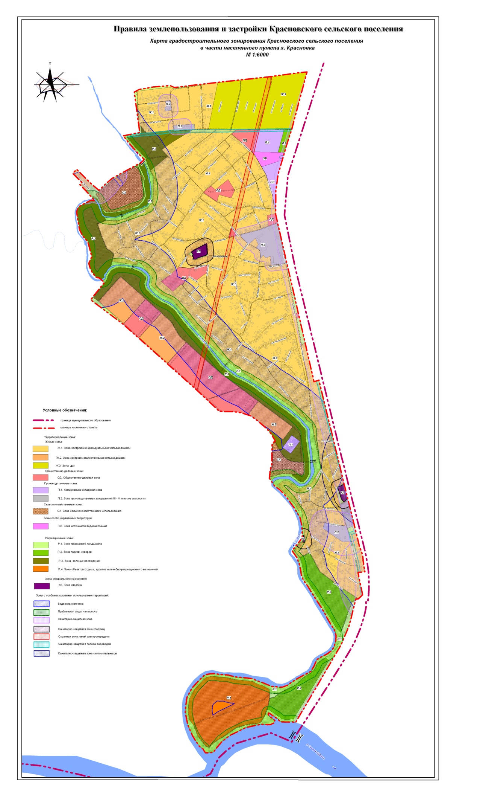

Содержание

1 . Войсковая заимная грамота……………………………………………….3
2. История хутора Красновка………………………………………………....4
3. Красновское казачье общество……………………………………………15
4. История Красновской школы.......................................................................18
5. ЗАО Агрофирма «Крона-2»
АКХ «Колос»…………………………………………………………….....24
6. Вторая Мировая война………………………………………………….....31
7. Каменское производственное Объединение
Грузового Автотранспорта…………………………………………….….35
8. История Красновской сельской библиотеки……………………..……...37
9. Казачья переправа…………………………………………………………41
10. Материалы использованные в работе для написания книги……….….43

Войсковая заимная грамота
Великого Войска Донского от Войскового круга заимная грамота казакам Кагалъницкого, Зимовейского и Есаулова городков объявившим желание завести новую станицу кое сговорясь и ко согласии промежд собою били челом всему Великому Войску и Круг прося дозволения обысканный юрт занять и собрав станицу, городок устроить да жить как и иные прочие казачьи городки. А мы атаманы да казаки по Указу Великого Государя и по нашему войсковому приговору в 22 день сентября 1671 году всем Великим Войском в Кругу порешили: дозволить казакам Василию Шевыреву Епифану Филиппонову, Илье Изварину Матфею Деригазову Даниле Красному, Елизару Ерохину, Лукьяну Драному, Олексею Дичину, Лукьяну Бомбетову, Гавриле Родионову, Никите и Ивашке Клеймёновым, Матфею Хохлочу, Еремею Абрамову, Василю Уляшкину, Захару Харькову, Петру Малигину, Даниле Кондареву, Андрею Бормасову, Фролу Чуркину, Тихону Попову да Илье Ерохину на Донце впусте лежащем юрту у речки Каменка поселиться, и станицу держать и юртовым довольствием пользоваться беспрепятственно. А которые с ними сопча похотят охотою ехать до тех мест тем бы задержания не было.
И мы атаманы да казаки всем Великим Войском в Кругу велим стоять тем казакам на Донце и промышлять государевым делом городок укрепить и иметь неоплошный караул, дабы от побегу воровских людей, скоту отгону, а людям разору и пленения происходить не могло. А в кое пору государевы и Войска нашего враги начнут лихо чинить, в том часе всем казакам Каменского юрта с атаманами и конъми на Дону быти и в Черкасский городок сходиться.

Хутор Краснов
в настоящее время хутор Красновка
Каменского района Ростовской области
ИСТОРИЯ ХУТОРА КРАСНОВКА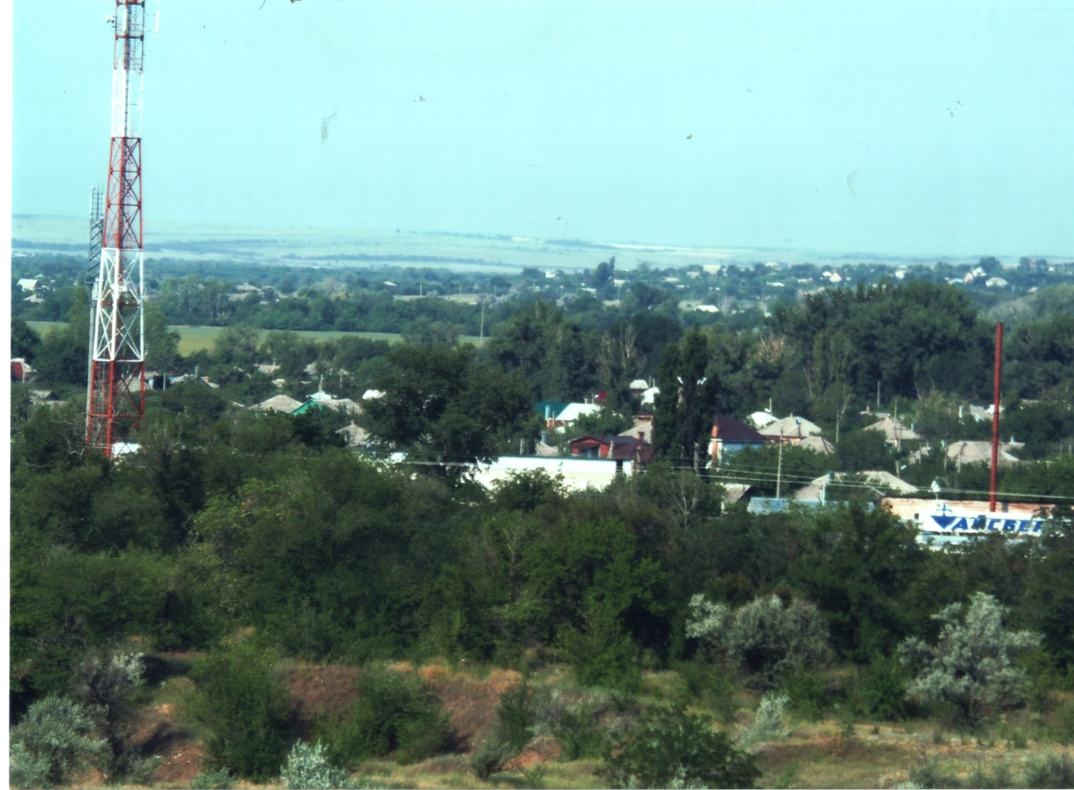
В войсковых ведомостях Войска Донского за 1901 год пишется: «Краснов – хутор станицы Каменской при реке Глубокой. Число дворов 64, десятин земли – 1764, мужского пола – 280 человек, женского – 266 человек. Округ Донецкий Каменской епархии». На момент переписки населения в 1897 году проживало: 220 лиц мужского пола 235 лиц женского пола в т.ч. войскового населения 205 лиц мужского пола и 215 женского пола казаков Войска Донского и их семей, Крестьян 15 мужского пола и 18 женского пола, мещане 2 женского пола, 8 холостых мужчин и 13 девиц, вдовые 5 лиц мужского пола и 14 женского пола. В настоящее время в хуторе
Красновка 1599 – дворов, население хутора составляет 3953 человека.
Наличие на р. Глубокой населённого пункта Красной (Краснов) после революции Красновка, подтверждается сохранившимися в г. Москве старыми картами Земли Войска Донского. Так в РГВИА г. Москве хранится геометрический специальный план Юрта станицы Каменской Донецкого округа войска Донского вымежеванный в 1844 г на основании свода 1842 года том XII стр. 90 Положения о размежевании земель Войска Донского. На этом плане в Каменском Юрту сверху вниз по течению реки Глубокой нанесён х. Краснов (ныне Красновка) далее х. Дерюгин, далее х. Погорелов 1-часть. Атаманы х. Краснов: 1907 г – урядник Артамон Краснов, 1908 г – казак Антон Блинов, 1911 г – казак Фёдор Перепелин, 1915 г – Краснов, 1916 г – урядник Д. Манохин.
В хуторе Красновка до 1917 года проживали семьи казаков Перепелиных, Гавриловых, Богатырёвых, Самохиных, Деребкиных, Гайдуковых, Гапоновых, Красновых, Савичевых, Бородиных, Блиновых, Малаховых, Щербаковых, Курбатовых, Аладьиных, Власовых, Радионовых. Основными жителями хутора были казаки из рода Красновых, которые и основали хутор Краснов.
Хутор Краснов был основан в 1671году, в ст. Черкассой на Майдане собрался Великий Войсковой круг, на этом кругу решалась судьба Данилы Красного и ещё 21 казака. Они просили Войсковой круг дозволения основать городок на Донце и поселиться у реки Каменка. По указуВеликого Государя и войсковому приговору 22 сентября 1671 года порешили дозволить казакам Василию Шевырёву, Епифану Филлипонову, Илье Изварину, Матфею Дериглазову, Даниле Краснову, Алексею Дичину, Елизару Ерохину, Лукьяну Бомбетову, Гавриилу Радионову, Никите и Ивашке Клеймёновым, Матфею Хохлачу, Еремею Абрамову, Василию Уляшкину, Захару Харькову, Петру Малыгину, Даниле Кондареву, Андрею Бормасову, Флору Чуркину, Тихону Попову да Илье Ерохину на Донце в пустее лежащем юрту у реки Каменка поселится и станицу держать и юртовым довольствием пользоваться
беспрепятственно, а которые с ними казаки захотят ехать до тех мест, задержания им не делать. Приехав на новое место жительства, в урочище реки Каменка казаки вырыли землянки, сделали вокруг них укрепления. Спустя несколько лет, 1677 и 1684, казачий городок подвергался нападению азовских турок.
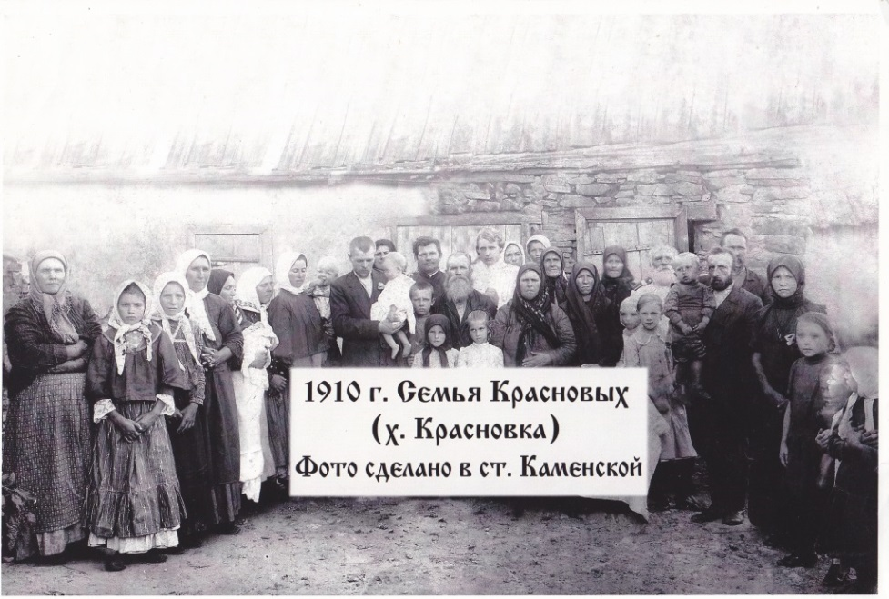
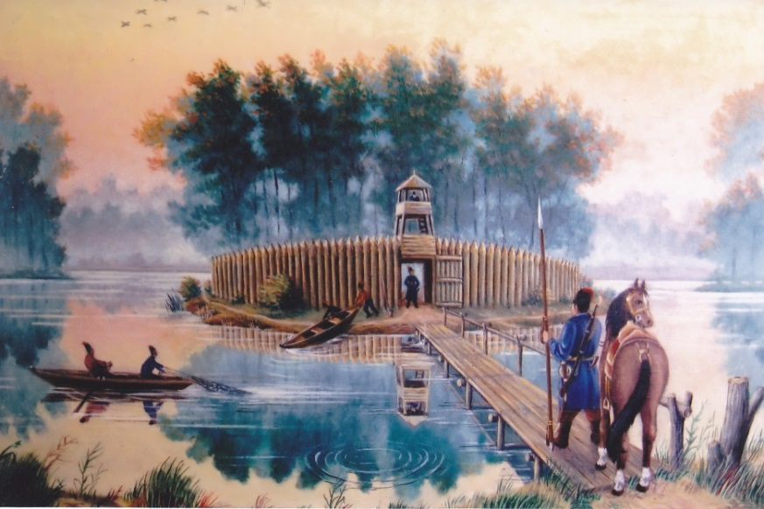
(фото. Атамановское озеро близь х. Красновка где казаки отбивали нападение турок и татар в 1674-1677гг.)Казаки смогли постоять за себя и городок спасли. Затем казаки построили городок между рекой Глубокой и Атаманским озером, при нападении турок Казаки переплывали на остров, находившийся посередине озера. И там отражали нападение. Казаки вели холостяцкий образ жизни, в городке жили без женщин, но вскоре холостяцкая жизнь наскучила и казаки добывали себе жён в походах и набегах, которые совершали на турок и сопредельные с территорией Войска Донского землях. При весеннем разливе реки Донец и реки Глубокой казачий городок часто затапливался, и казаки решили переселиться на высокие берега реки Глубокой. Казаки поселились в двух местах: на месте где находился х. Погорелов (1-я часть) в 80 – х годах присоединён к хутору Красновка и в районе Красновской средней школы сейчас - МБОУ Красновская СОШ Э то было третье поселение казаков, начиная с 1671 года. В 1707 году Каменские казаки приняли участие в восстании под предводительством Кондратия Афонасьевича Булавина. Посланные Петром Первым войска на Дон подавили восстание и сожгли казачьи курени. После пожарища, устроенного царскими войсками, часть казаков осталось жить на прежнем месте, отстроив курени. В казачьей среде их называли погорельцами, впоследствии это прозвище перешло в название хутора Погорелов. Первая часть и х. Погорелов 2 часть х. Краснов. В Погорелове 2 – й части жили потомки казака Данилы Красного, с течением времени фамилия изменилась и стала произноситься
Красновы, поэтому хутор именовался в начале Красной, затем Краснов. Через хутор Погорелов 2 часть (х. Краснов)через реку Глубокая между усадьбами Саблиных и Самохиных начиная с времён царствования Ивана Грозного была переправа, брод. Через переправу проходил Беловодский тракт, тракт начинался на Украине в Запорожской сечи шёл через х. Вишневецкий, х. Харьковка проходил по х. Погорелов 2 часть(х. Краснов)и соединялся с трактом идущем из станицы Черкасской в последствии станицы Старочеркасской, в г. Москва. Переправу и тракт охраняли от набегов турок и крымских татар казаки х. Погорелов 1 часть, Погорелов 2 часть(х. Красновка). По тракту через переправу шли войска на войну с турками и татарами, перегоняли скот, шли казаки князя Вишневецкого из запорожской сечи. Казачья переправа вначале представляла из себя брод, в реку на месте переправы насыпался песок до такого уровня , чтоб через реку могла переехать телега, бричка, арба. В берегах реки были вырыты проезды, после разлива реки и ледохода каждую весну брод обновлялся до нужного уровня, снова подсыпался песок. В 19 веке на месте брода был построен деревянный мост, 14 января 1943г. При освобождении х. Красновка от немецких войск, по мосту в хутор вошёл танковый десант, три танка переехали благополучно под четвёртым танком мост рухнул. Танк достали из реки в июле месяце, для того чтобы достать танк мост пришлось разобрать. После разборки мост не восстановили. В настоящее время на дне реки видны дубовые столбики от разобранного моста. После войны переправа осуществлялась по старинке через брод.
( Подвесная кладка/мост/ в хуторе Красновка на фото семья Кирсановых Александр Михайлович, Наталья Александровна, дети: Ирина Александровна, в коляске Татьяна Александровна)
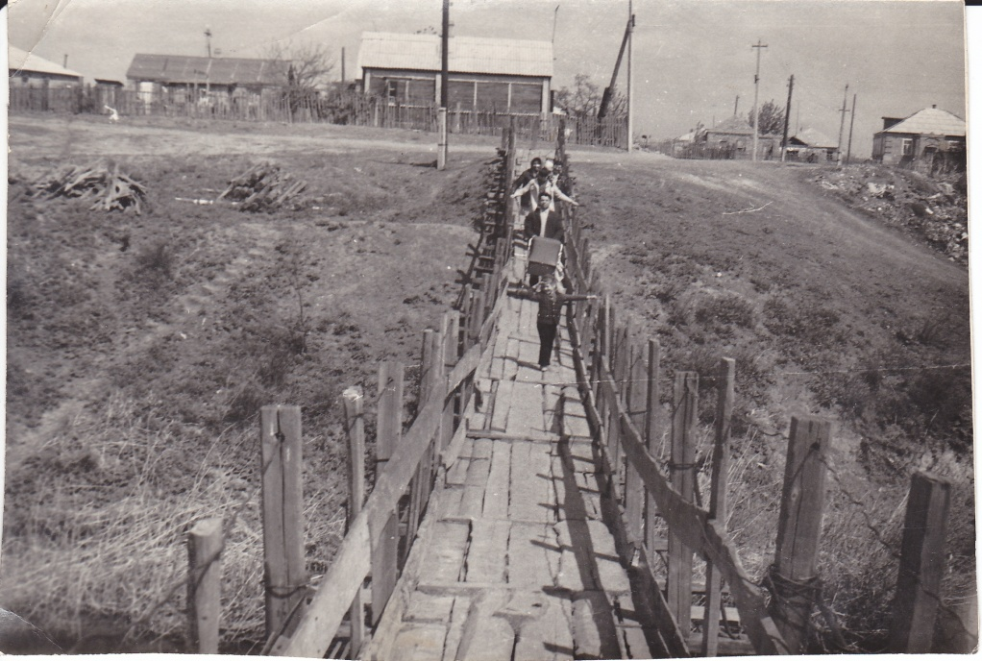
В 70 годах 20 века рядом с бродом переправой был построен навесной мост для перехода людей , животных, переезда мотоциклов. Навесной мост просуществовал около 30 лет пришёл в негодность, поддерживать его техническое состояние и восстанавливать было некому
Переправа перестала существовать когда была построена дорога соединяющая х. Вишневецкий х. Бородиновка с дорогой идущей из п. Глубокий в г. Каменск – Шахтинский. Дорога шла через вновь построенный капитальный мост через р. Глубокая. В конце 60-годов во время паводка мост был снесён ледоходом. Об этом происшествии рассказали в своём юмористическом рассказе украинские юмористы Тарапунька и Штепсель. Ледоход снёс мост стоимостью несколько сотен тысяч рублей.
На месте где стоял мост из воды видны его останки. Мост был восстановлен. Организациями нефтяников и газовиков, мост был им нужен для переправы через реку Глубокую буровых установок и труб для прокладки газопроводов и нефтепроводов. После революции хутор Краснов большевики переименовали в х. Красновка по причине того, что название Краснов ассоциировалось с фамилией атамана Всевеликого Войска Донского Петра Николаевича Краснова, борца против Советской власти на Дону.
Род Красновых был многочислен. В казачьей среде его делили по именам казаков, основавших усадьбы. Григорий Краснов (Григорьевы), Ефим Краснов(Ефимовы), Семён Краснов (Семины), Артамон Краснов(Артамоновы), Степан Краснов (Степановы). Так же называли и левады: Даниловых, Ефимовых, капустники Семиных, Артамоновых. И сегодня коренные казаки знают, кто такие Артамоновы, Григорьевы, Ефимовы, Степановы, Даниловы, Семины.
На примере казачьей семьи можно проследить, как жили казачьи семьи в х. Краснове до 1917года. Григорий Козьмич Краснов родился в 1800 году, имел 5-рых детей: Ивана, Фёдора, Василия, Семёна, Гликерию. Судьбы детей сложились по - разному. Иван Григорьевич родился в 1819 году, участвовал в Кавказской войне, прожил 99 лет,
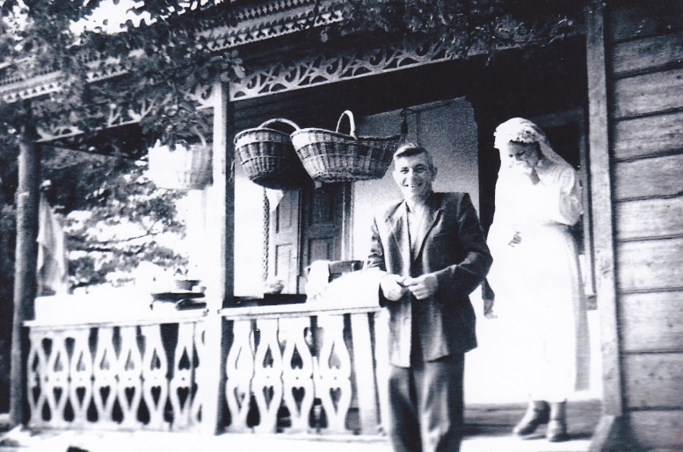
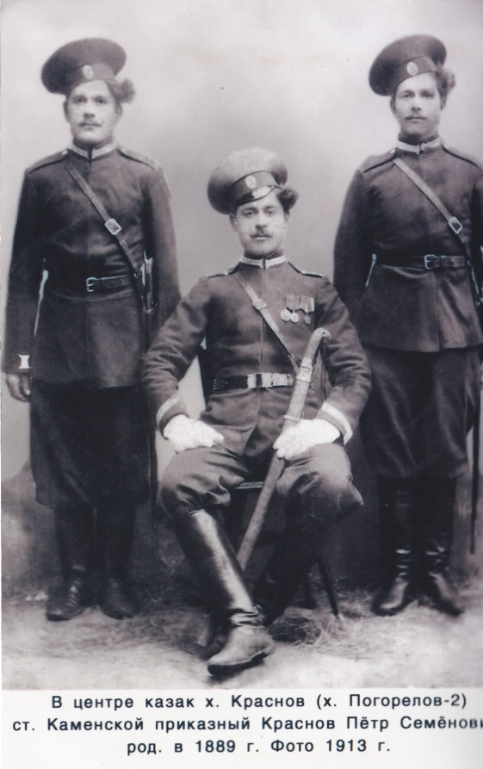
Фёдор Григорьевич родился в 1838 году, в службе казаков - с 1858 года, в 1871 году произведён в урядники. Василий Григорьевич родился в 1839 году, в службе казаком – с января 1860 года, в 1877 году ему присвоен чин урядника. Василий Григорьевич – участник Турецкой войны 1877-1878гг, участник парада от станицы Каменской на Бородиновском поле в честь 100 – летия Победы при Бородино награждён юбилейной медалью, ему присвоен чин вахмистра Дочь Гликерия родилась в 1843 году, вышла замуж за казака Ивана Карпова. Семён Григорьевич родился в 1854 году, в службе казаков с 1875 года, участник Турецкой войны, самый младший в семье, соблюдая казачьи традиции остался жить с родителями, венчался в 1872 году с казачьей дочерью, девицей Бородиной Параскелой Алексеевной из ст. Каменской. До1917 года во владении семьи (фото. Родовой курень семьи Красновых, а затем Бородиных Вассы Антоновны (девичья фамилия Краснова)Петра Фёдоровича, в день свадьбы Ивана Петровича Бородина и Нины Филипповны Русиной из х. Быковский ст. Казанской )
Красновых было 5 га земли, 2 левады, 2 капустника, усадьба была огорожена рвом 2 метра глубиной 3 метра шириной, а курень и хоз. постройки были огорожены каменным забором
У Семёна Григорьевича росло 7 – ро детей, 3 казачки и 4 казака. Привычный уклад жизни казаков был нарушен в 1918 году с приходом Советской власти на Дон. Воевали на стороне белых Семён Григорьевич с сыном Антоном Семёновичем, их родственники. Семён Григорьевич погиб в 1920 году.
Его сын Антон Семёнович вернувшись домой, стал восстанавливать разрушенное войной хозяйство, был раскулачен в 1931 году сослан с семьёй в Пермскую область, в 1935 году вернулся в родной хутор, в 1937 году был расстрелян, в 1964 году Верховный суд его полностью реабилитировал. На примере семьи Красновых можно сделать вывод, что казачьи семьи прожили трудные годы, не смотря на это, воспитали и передали свои традиции внукам и правнукам. Казаки служили добросовестно Вере и Отечеству и этому научили своих детей, оставив о себе добрую память будущим поколениям.
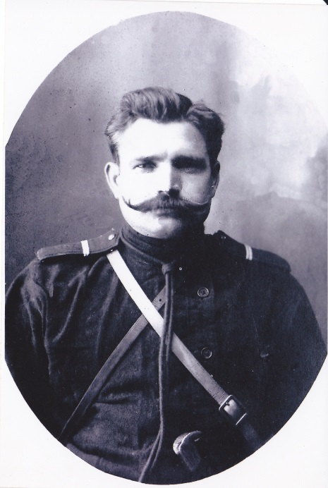
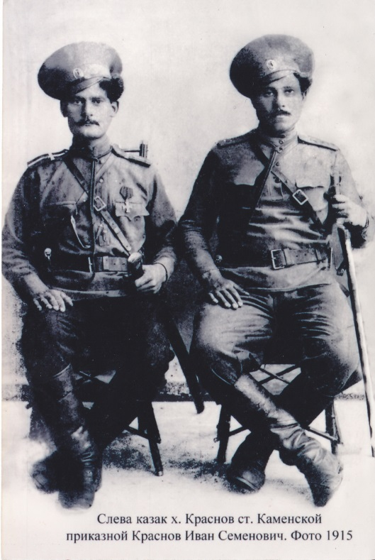
Казачьи судьбы других казаков из рода Красновых так – же сложились по – разному. Краснов Стефан Семёнович, участник первой мировой войны, был награждён Георгиевским крестом, а в годы репрессий, в 1937 году, был приговорён к высшей мере наказания – расстрелу за участие в боевых действиях против Красной Армии.
(фото. Краснов Павел Васильевич младший урядник)
Краснов Пётр Семёнович – участник Первой Мировой войны имел чин приказного, награждён Георгиевским крестом. Краснов Павел Васильевич, участвовал в Первой Мировой войне, имел чин урядника. В годы второй Мировой войны 11 казаков из рода Красновых погибли, защищая Родину от фашисткой нечисти, воевали они достойно, о чём свидетельствуют боевые награды. Краснов Александр Иванович прошёл войну водителем, ездил на знаменитой полуторке с начало и до конца войны, награждён многими боевыми наградами.
Краснов Михаил Данилович был призван в 1943 году, воевал в артиллерии, награждён орденом боевого Красного Знамени. Краснов Пантелей Стефанович, участник 2 Мировой войны, награждён медалью «За Победу над Германией в Великой Отечественной войне» и орденом «Отечественной войны»

В послевоенное время казаки из рода Красновых трудились
самоотверженно, восстанавливая города, хутора, заводы, разрушенные в годы войны. Многие были награждены трудовыми медалями и орденами. Краснов Николай Васильевич был награждён орденом «Трудового Красного Знамени».
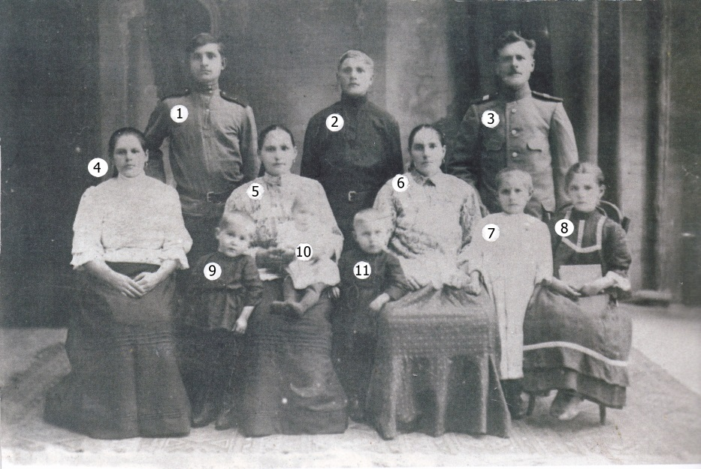
Так же служили, воевали, трудились и казаки из других казачьих родов, проживавших в х. Краснов, впоследствии х. Красновка. В роду Гайдуковых: Пантелей Фёдорович погиб на фронте в 1918 году, Гайдуков Игнат Фёдорович воевал в Первую мировую войну, имел чин старшего урядника. В 1937 году подвергался репрессиями, был расстрелян за участие боевых действиях против Красной Армии. Гайдуков Дмитрий Фёдорович подвергся репрессиям, сидел в концлагере с 1938 по 1948 год. Гайдуков Захар Иванович и Гайдуков Григорий Иванович воевали во Второй Мировой войне, оба погибли.
Из рода Бородиных: Фёдор Кондратьевич служил в Лейб гвардии его Величества полку, участник Турецкой войны, награждён серебряными часами.
Его дети: Бородин Митрофан Фёдорович служил в казачьих войсках, участник Первой мировой войны, Бородин Владимир Фёдорович воевал во Второй мировой войне, погиб в 1942 году. Бородин Фёдор Фёдорович, воевал во Второй мировой войне, был тяжело ранен, по ранению мобилизован, награждён медалью «За Победу над Германией в Великой Отечественной войне» и орденом «Отечественной войны» В послевоенное время работал директором начальной Масаловской школы, преподавал математику в Машзаводской средней школе.
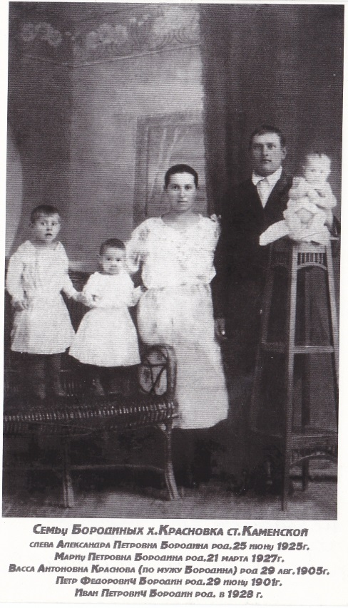
(семья Бородиных, Митрофан Фёдорович по
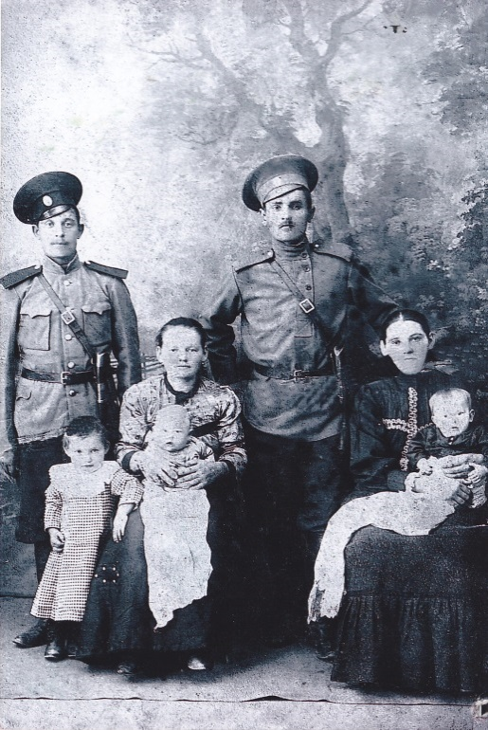
центру)

Бородин Андрей Фёдорович воевал во Второй мировой войне, был ранен, был награждён медалью «За победу над Германией в Великой Отечественной войне» и орденом «Отечественной войны.
Бородин Алексей Фёдорович окончил в 1936 году сельскохозяйственную Академию в г. Киеве, работал начальником управления мелиорации Черниговской области. Бородин Михаил Митрофанович воевал во Второй мировой войне на фронте с 1941 по 1945 годы краснофлотцем на кораблях Балтийского флота в осаждённом блокадном Ленинграде. Награждён медалью «За оборону Ленинграда», медалью «За Победу над Германией в Великой Отечественной войне» и орденом «Отечественной войны». В послевоенное время работал мастером на химкомбинате «Россия». Бородин Иван Иванович воевал во Второй мировой войне, был тяжело контужен, мобилизован по ранению, награждён медалью «За победу над Германией в Великой Отечественной войне» и орденом «Отечественной войны», в послевоенное время работал бригадиром в колхозе им. Ленина, награждён орденом Трудового Красного Знамени, большой серебряной медалью ВДНХ.
Во Второй мировой войне, на фронтах, из рода Аладьиных погибли 4 родных брата: Аладьин Николай Аркадьевич , Аладьин Алексей Аркадьевич, Аладьин Иван Аркадьевич, Аладьин Георгий Аркадьевич. Пятый брат из семьи Аладьиных, Василий Аркадьевич, в годы Второй мировой войны строил железнодорожный мост через реку Северский Донец. Его руками на мосту поставлено более 1000 заклепок. Всем Красновским казакам, участвовавшим во
Второй мировой войне, погибшим на полях боевых сражений на территории Красновской школы установлен памятник с мраморными плитами, где выгравированы фамилии всех, не вернувшихся с войны.

- Аладьин Н. А.
- Аладьин А. А.
- Аладьин И. А.
- Аладьин Г. А.
- Гайдуков З.И.
- Гайдуков Г. И.
- Гаврилов С. И.
- Гаврилов Н. И.
- Гапонов А. Л.
- Гапонов Н. С.
- Гаврилов Д. Н.
- Бондарев Н. Е.
- Бородин В. Ф.
- Бондарев Н.Е.
- Власов А. П.
- Дерябкин А. Г.
- Курбатов Н. И.
- Курбатов Д. И.
- Кундрюцков Н. А.
- Кундрюцков Е. А.
- Кундрюцков Ф. А.
- Комиссаров Н. Е.
- Краснов В.А.
- Краснов Н. В.
- Краснов А. С.
- Краснов Г. Е.
- Краснов Н. А.
- Краснов И. А.
- Краснов Ф. П.
- Краснов И. Ф.
- Краснов Г. Е.
- Краснов А. Д.
- Краснов И. Д.
- Легков Н. Д.
- Легков А. И.
- Лихобабин В. И.
- Ланговой А. А.
- Малахов Н. С.
- Малахов М. С
- Малахов В. С.
- Никишин Л. А.
- Романов Н. Ф.
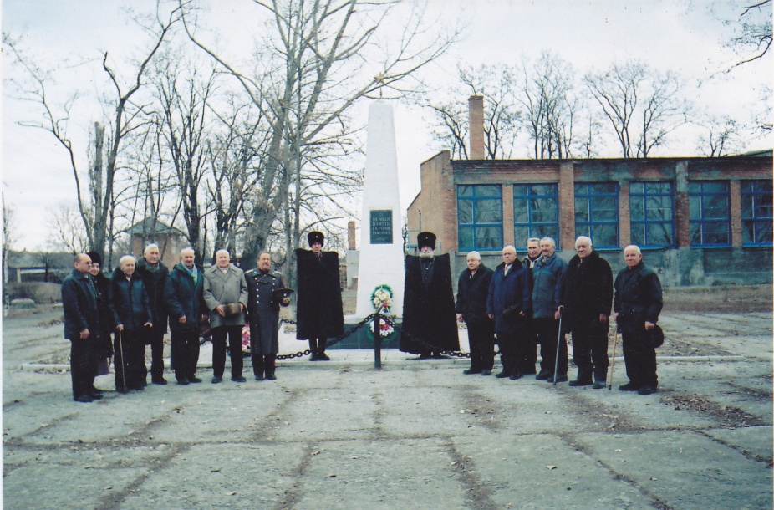
- Радионов Я. А.
- Радионов Я. А.
- Тюрин Н. М.
- Трафименков Н. Г.
- Перепелин Т. Е.
- Перепелин Г. Е.
- Пиховкин И. И.
- Пиховкин М. И.
- Пузанов П. С.
- Самохин М. Н.
- Самохин А. С.
- Филиппёнков А. И.
- Щербаков Ф. Д.
- Щербаков Я. Д.
- Щербаков В. М.

(фото. У памятника погибшим воинам на территории МБОУ Красновская СОШ. День освобождения х. Красновка от немецко-фашистских войск 14 января 1943г. Ветераны войны и труда после возложения венков. Казаки Красновского казачьего общества в почётном карауле )
Из выше перечисленного списка видно, что на полях сражений в годы Второй мировой войны каждая казачья семья в Красновке потеряла по 2; 3; а то и 4 казака. В семье Аладьиных 4 казака, в семье Гайдуковых 2 казака, в семье Гавриловых 3 казака, в семье Кундрюцковых 3 казака, в семье Малаховых 3 казака, в семье Щербаковых 3 казака. Вечная память всем казакам, за то, что они ценой собственной жизни избавили нашу Родину от фашисткой нечисти.
Жизнь казачьих родов хутора была яркой и разнообразной, но она не была прожита напрасно. Многое успели сделать казаки – воспитать детей, трудиться на благо процветания Донского края, служить верой и правдой отечеству и этому же учат своих детей и внуков. Это нужно чтобы жить по совести и оставить о себе добрую память будущим поколениям.
Красновское казачье общество.
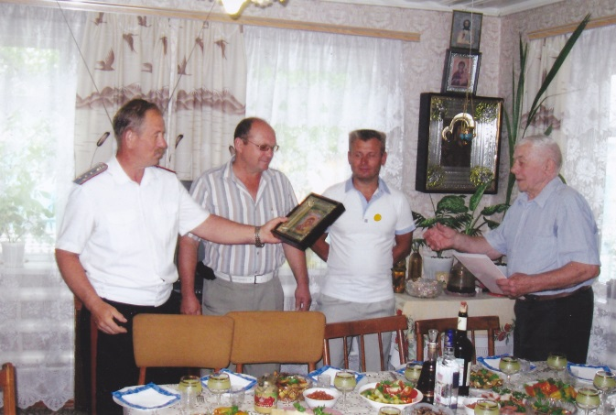
В 90 – тых годах прошлого столетия на Донской земле стало возрождаться казачество. Казаки х. Красновка не остались в стороне. В феврале 1991 года на стадионе Красновской школы собрался первый казачий круг. Казачий круг в хуторе не проводился в течении 70 лет. На первый круг в х. Красновка пришли более 20 – ти казаков и казачек хутора. На кругу решались следующие вопросы:
- о вступлении казаков в Каменское станичное казачье общество;
(фото. 80-летие старейшего казака Красновского казачьего общества Усачёва Геннадия Степановича. С поздравлениями: глава Красновского сельского поселения В. К. Новицкий и казаки Красновского казачьего общества, атаман Е.А. Мельников вручает освещенную икону Казанской Божьей матери)
- о предоставлении казакам земли в безвозмездное пользование для выращивания сельхоз. культур;
- рассматривали вопрос о перестройке бывшего Красновского Дома быта в молитвенный дом.
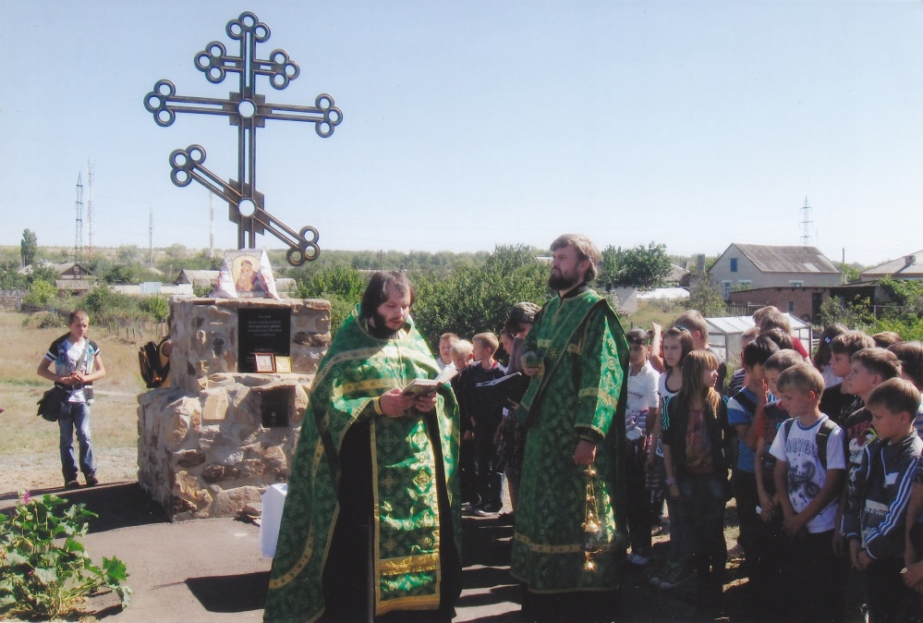
В казачье общество станицы Каменской вступили казаки: Краснов Михаил Данилович, Фолимонов Георгий Владимирович, Мельников Евгений Александрович, Костюков Михаил Александрович, Жданов Александр Иванович, Краснов Станислав Николаевич, Краснов Геннадий Степанович.

По вопросу перестройки Дома быта под молитвенный дом решено было обратиться в Администрацию х. Красновка. Впоследствии казаки организовали несколько субботников по заготовке леса под строительство молитвенного дома, завезли лес на территорию Дома быта (фото. Престольный день х.Красновка отмечается у Поклонного креста)
Вопрос же о передаче Дома быта под строительство молитвенного дома администрацией х. Красновка, так и не решился. Благие начинания не получили дальнейшего продолжения.
Очередной круг казаков х. Красновка состоялся 11 мая 2006 года в Красновской школе. На кругу было решено организовать в х. Красновка
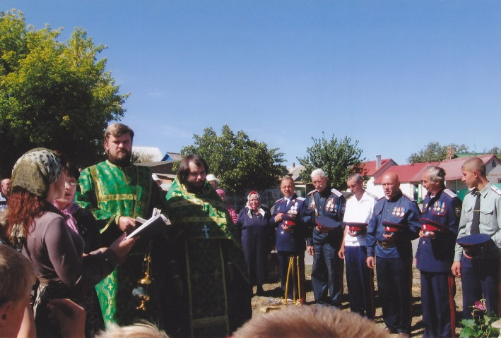
хуторское казачье общество, избрать атамана, председателя совета стариков, правление общества. На кругу присутствовали казаки: Мельников Е. А., Илларионов А. П., Илларионов А. А., Ковалёв Ф. Ф., Краснов А. Ф., Белгородцев В. М,. Фолимонов Г. В., Дубовской И. В., Чеботарёв Ю. Д., Костюков М. А., Орехов С. А., Усачёв Т. С.. Был приглашён на круг и старейший казак хутора Краснов М. Д.. Круг решил создать Красновское казачье общество, куда вошли все выше перечисленные казаки. На кругу был избран атаман Мельников Е. А., председатель совета стариков Ковалев Ф. Ф. В правление общества были избраны казаки: Краснов А. Ф., Илларионов А. П., Костюков М. А. . В настоящее время Красновское казачье общество насчитывает 30 казаков. Казаки Красновского Казачьего общества ведут большую общественную работу.
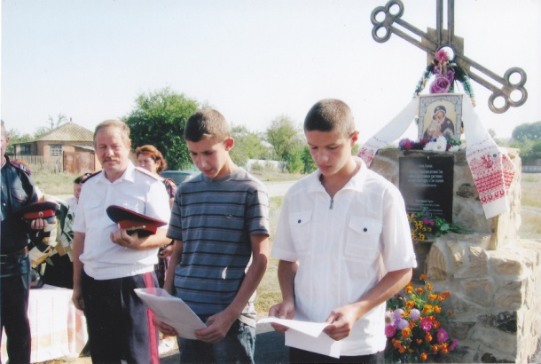
Многие казаки награждены нагрудными знаками Войска Донского, медалями За возрождения Донского Казачества, нагрудными крестами За Веру Дон и Отечества первой, второй и третьей степеней. (фото. Принятие казачий присяги молодыми казаками Сергеем Будаевым и Романом Богатченко.)
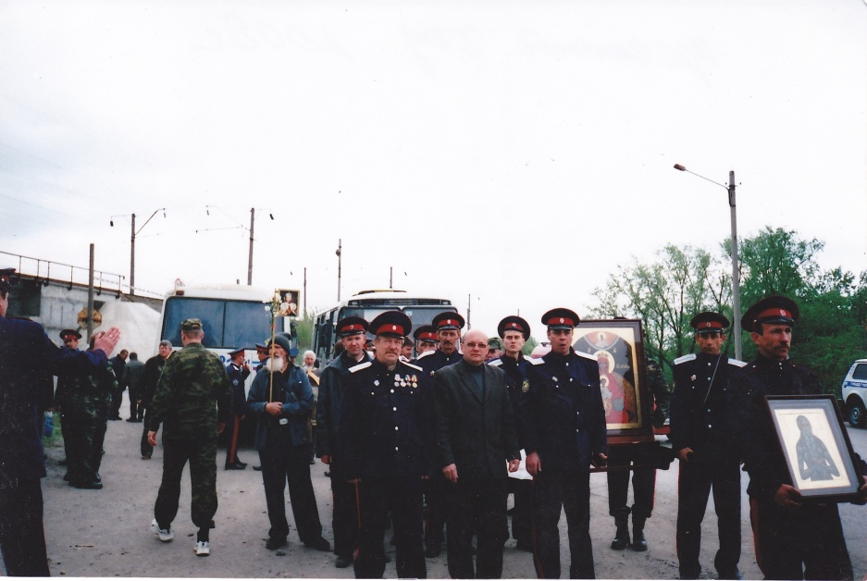
Красновские казаки установили Поклонный крест. На нем написаны слова: «Всем жителям хутора, казакам погибшим
во всех воинах.
(фото. Крестный ход с иконой Донской Божьей Матери проходивших через х. Красновка, шедший из г. Ростова – на – Дону, Новочеркасск в г. Москву )
Расстрелянных, замученных во всех лагерях, умерших и трагически погибших в мирное время». Каждый год на Престольный день хутора 12 сентября в день святого покровителя хутора князя Александра Невского у Поклонного креста проходит молебен. К Поклонному кресту в этот день приходят хуторяне, казаки, красновская молодёжь, красновские дети. В Красновском сельском поселении в 2007 году был создан казачий ансамбль «Развесёлый хуторочек», под руководством
Погребновой А. Н. Ансамбль пропагандирует казачью культуру, обряды, фольклор среди населения в х. Красновка в Каменском районе в Ростовской области.
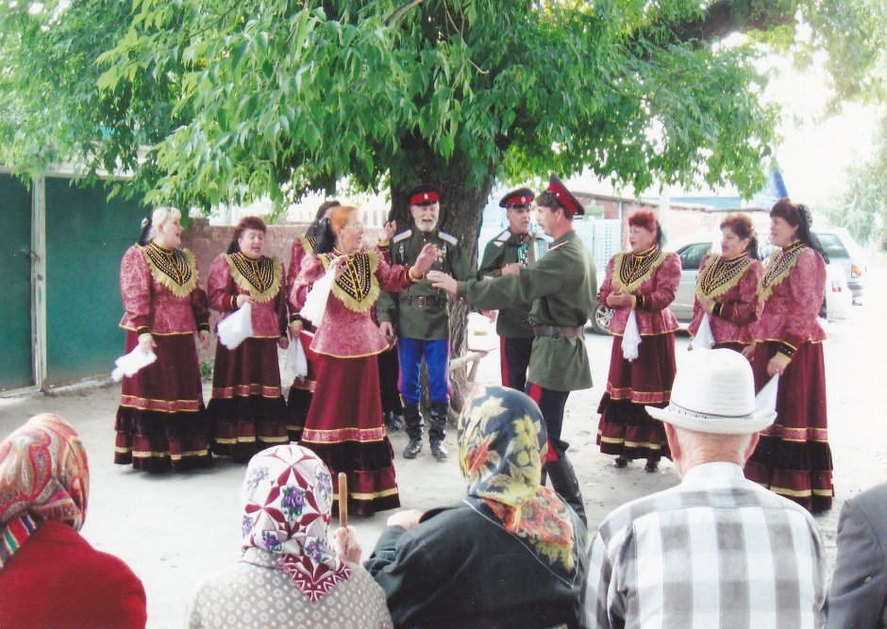
Ансамбль является неоднократным участником фестивалей казачьего творчества на Донской земле. В исполнении ансамбля «Развесёлый хуторочек» записан компакт диск, который выпущен в Санкт – Петербурге. Их выступление было показано по Ростовскому телевидению (фото . Хуторские посиделки с казачьим ансамблем «Развесёлый хуторочек»)

МБОУ Красновская СОШ
История Красновской школы
История Красновской школы начинается в далеком 1898 году, когда наш хутор именовался хутор Погорелов – 2 (Краснов).
Казак Василий Григорьевич Власов на хуторских собраниях многократно ставил вопрос об открытии в х. Краснове школы грамоты. Многие хуторяне были против, утверждая, что казаки и без грамоты справляют военную службу отлично, а «что бы быкам под хвост смотреть, когда идёшь во время пахоты за чапыгами, грамота не нужна». Власов убеждал хуторян, что грамотные казаки могут письма со службы писать родным. В конце концов казаки с доводами В. Г. Власова согласились.
Своими силами казаки построили небольшую саманную школу на одну комнату. До сегодняшнего дня это первоначальное здание сохранилось. Правда, первая школа стала основой, т.к. впоследствии к ней пристраивали классы.
В 1898 году в хуторе Погорелов -2 (Краснов) была открыта Красновско – Погореловская школа грамоты, в которую в тот же год пошла учиться восьмилетняя дочь Василия Григорьевича Пелагея и будущий муж Пелагеи восьмилетний Иван Гайдуков и другие дети казаков 1890 года рождения.
С 1901 года эта школа упоминается как Погореловское начальное народное училище попечителем которого с 1902 года по 1908 год был Войсковой старшина Калабухов А. М. В штате школы числились попечитель, учитель, законоучитель (священник) и даже преподаватель гимнастики. С 1902 по 1911 г.г. учителем была Ветченкова Мария Николаевна.
Законоучитель 1902года священник Иоанн Лаврентиев ГАРО 058/П-15 инвент. № 541, стр.171.
Законоучитель 1903года священник Иоанн Лаврентиев ГАРО 058/П-15 инвент. № 544, стр.193.
Законоучитель 1904года священник Николай Савин ГАРО 058/П-15 инвент. № 548, стр.198.
Законоучитель 1905года священник Николай Савин ГАРО 058/П-15 инвент. № 549, стр.213.
Законоучитель 1907года священник Николай Савин ГАРО 058/П-15 инвент. № 552, стр.220.
Законоучитель 1908года священник Николай Попов ГАРО 058/П-15 инвент. № 556, стр.236.
Законоучитель 1909года священник Николай Савин ГАРО 058/П-15 инвент. № 558, стр.213.
Законоучитель 1910года священник Николай Савин ГАРО 058/П-15 инвент. № 588, стр.214.
Законоучитель с 1911г по 1915г священник М. Г. Емельянов ГАРО 058/П-15 инвент. № 560.
В школе была поставлена перегородка и стало две классных комнаты. В 1925 году три класса Красновской школы окончили 9 человек, а в 1929 году – 14 человек.
Школа стала 4- х летней, и многие ребята по окончании её шли учиться дальше. По вечерам в школе учились взрослые неграмотные хуторяне. Неграмотность и темнота уходили из хутора. Люди стали читать газеты, книги, провели радио. Стало немало своих культурных и образованных людей: счетоводов, трактористов, шофёров, учителей. В 1942 году х. Красновка был оккупирован немецкими войсками . В 1943 году Советская Армия изгнала оккупантов из родного хутора, школа была приведена в порядок, и хуторская детвора стала учиться в школе.
В 1945 году училось в школе 98 человек. В 1947 году четвёртый класс окончило 28 человек. За 10 лет после войны школу окончило более 150 человек.
После Великой Отечественной войны население х. Красновки всё больше растёт, количество детей школьного возраста увеличивается, в 1958 году в хуторе была открыта семилетняя школа. Здание школы было маленьким и поэтому решено было сделать пристройку классной комнаты с северо – восточной стороны. На строительстве активное участие принимали родители и учащиеся школы.
Первый выпуск учащихся, окончивших семь классов школы, был выпущен в 1960 году. Лучшими учащимися этого выпуска были Симонова Алла, Бухтоярова Валя, они закончили торговый техникум . Самохин Александр окончил Ленинградское военное училище.
Красновская школа с 1961 года стала восьмилетней. В этом же году была построена мастерская и ещё одно школьное здание из двух классных комнат, небольшой комнаты – учительской . Количество учащихся в хуторе росло, классы стали параллельными и в 1962 году пришлось сделать пристройку к зданию из трёх классных комнат, пионерской и буфета.
В 1964 году летом была пристроена большая комната с юго- западной стороны, здесь был оборудован химический кабинет, где проводятся уроки химии, физики, демонстрируются учебные фильмы и проводились школьные вечера. В этом же году главный корпус школы был обложен кирпичом.
В разные годы XX века Красновская школа имела статус начальной, малокомплектной, восьмилетней и средней.
В 1960 – м году школа впервые выпустила 7 класс. Директором школы в ту пору был Краснов Тимофей Петрович, который возглавлял немногочисленный педагогический коллектив: Пятницкова Р. М., Растеряева Л. П., Сыгребкова О. А., Серебряков Г. П., Плотникова А. В..
В 1956 году в школе создана пионерская организация под руководством Плотниковой А. В. Жизнь пионеров была насыщенной и разнообразной: сбор макулатуры и металлолома, лекарственных трав, посадка деревьев, полевые работы, праздники и спортивные мероприятия.
В 1968 году выстроили новую школу – десятилетку, которую возглавил директор Кухарь Иван Гаврилович.
Учебные кабинеты, рекреации школы оборудовали сами школьники вместе со своими учителями.
С 1974 по 2000 г.г. школу возглавлял Котов В. А. в течении длительного времени школа является опорой в Каменском районе. На базе нашей школы проходят районные областные семинары, курсы.
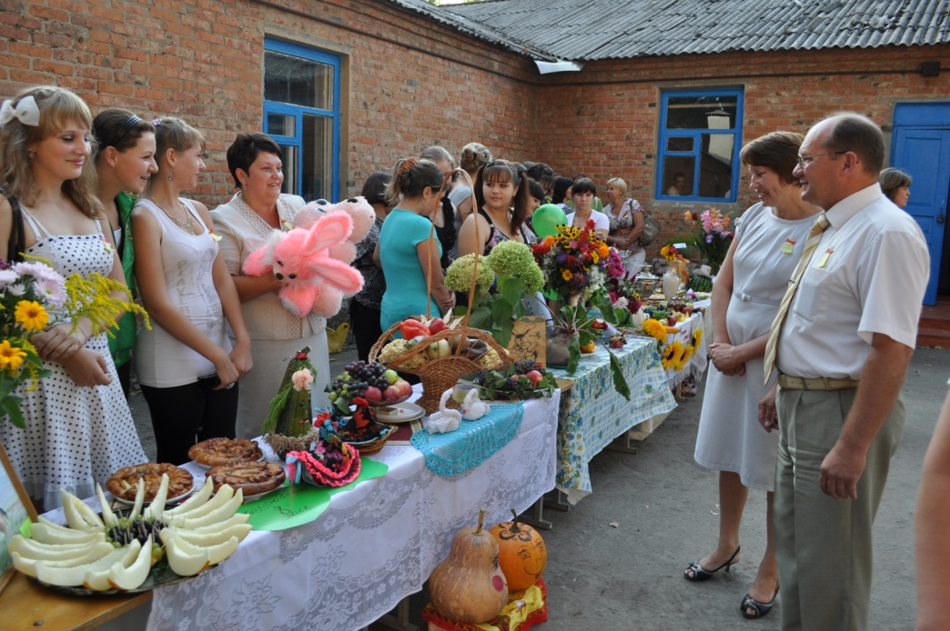
(фото. глава Красновского сельского поселения В. К. Новицкий, директор МБОУ Красновская СОШ С. И. Карманчикова. День хутора 2012г ).
Два последних руководителя Красновской школы: Новицкий Вячеслав Карлович (2002 – 2005 г. г.) и Карманчикова Светлана Ивановна продолжили традиции школы.
Красновская средняя общеобразовательная школа, сегодня одна из лучших в Каменском районе
В 2008 году школа стала победителем в конкурсе «Национальный проект» : Образование и выиграла грант в один миллион рублей. Это позволило оснастить все классные комнаты современной техникой. Красновская школа выпустила
с золотой медалью учащихся:
1982г.- Исаева Елена Михайловна 1986г.- Гончарова Наталья Николаевна 1991г.- Блинов Валерий Викторович – Гусева Людмила Вячеславовна 1992г. – Мирошниченко Алла Григорьева
1995г. – Федорова Светлана Валентиновна 1998г.- Исаева Наталья Юрьевна –Хализева Марина Александровна 1999г.- Сорокин Роман Валерьевич – Потий Светлана Сергеевна – Ковалёва Елена Николаевна 2001г. – Михайлова Анастасия Александровна 2005г. – Будяков Александр Леонидович 2006г.- Самохвалова Светлана Петровна 2009г.- Катамахтна Наталья Сергеевна 2010г. – Давыденко Анна Михайловна – Киричкова Анастасия Игоревна – Курьянцева Кристина Владимировна – Пархоменко Виктория Сергеевна 2011г. – Филиппёнкова Галина Владимировна

С серебряной медалью закончили:
1986г. – Локтева Елена Владимировна
– Шин Елена Владимировна
1991г. – Сульженко Наталья Ивановна
- Кротов Виталий Валерьевич
- Фетисов Сергей Леонидович
1992г. – Шолтун Янина Александровна
- Иванова Елена Юрьевна
1993г. – Цой Наталия Валерьевна
1995г. – Федосеева Наталья Николаевна
- Кротов Дмитрий Валерьевич
- Безмолитвенный Владимир Анатольевич
2000г. – Баруткина Юлия Владимировна
- Лобачева Татьяна Сергеевна
- Краснова Юлия Георгиевна
2001г. – Акатнова Юлия Константиновна
- Качкина Ирина Александровна
2002г. – Банникова Евгения Александровна
- Новицкий Сергей Вячеславович
- Погребнова Ольга Николаевна
2003г. – Епанчинцева Евгения Анатольевна
- Чернышова Екатерина Александровна
- Иванеева Ольга Павловна
2004г. – Михайлова Екатерина Александровна
- Кибалова Ольга Александровна
2005г. – Ярославцева Юлия Александровна
2006г. – Гнездилова Ольга Александровна
- Лящук Владимир Владимирович
2008г. – Кривова Кристина Валерьевна
- Кибалова Татьяна Валерьевна
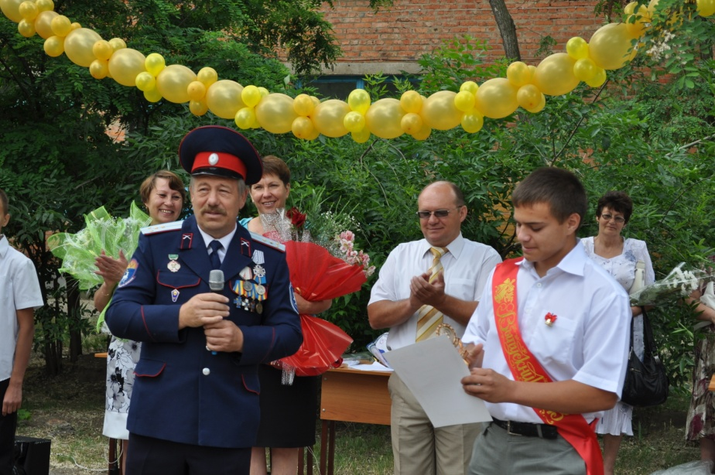
Среди выпускников школы есть: рабочие, инженеры, военные, учителя, преподаватели, врачи, руководители производств, научные сотрудники. Их всех объединяет родная земля, наш хутор и, конечно, Красновская школа. (Фото. Последний звонок 2013г. директор МБОУ Красновская СОШ Карманчикова С. И., заведующая отделом образования Администрации Каменского района Дмитриченко Н.А., глава Красновского с/п Новицкий В.К., учитель английского языка Банникова В.Г. награждена знаком почётного работника образования, атаман Красновского казачьего общества Мельников Е.А. ,выпускник Ковалёв И.)
В 1968 году началось строительство новой Красновской школы. Школу строили заключенные, вся стройка по периметру была огорожена высоким забором. Охраняли заключенных солдаты, которые находились на вышках, мы ребята летом носили зекам яблоки, груши, помидоры, огурцы. Передавали это все через охрану. Заключенные взамен нам делали всевозможные игрушки, особенно у нас были в почете змейки сделанные из дерева, они извивались как живые. Были выкрашенные под цвет зеленой травы, изо рта у них торчал красный раздвоенный язык. Этими змейками мы по вечерам пугали девчонок.
Директор школы Кухарь Иван Гаврилович много времени и сил тратил на то, чтобы школу построили во время, чтобы она была современной. Мы учащиеся тех лет считали, что благодаря Ивану Гавриловичу и председателю колхоза имени В.И.Ленина Ивану Никифоровичу Сухорупченко в Красновке была построена такая в то время современная школа. Иван Никифорович выделял для строительства школы, стройматериалы, технику, помогал деньгами. Сидя на уроках математики, мы часто расспрашивали Ивана Гавриловича про строящуюся школу. Иван Гаврилович немножко задумывался и начинал нам рассказывать про светлые классы, про большой спортивный зал, про актовый зал, шутил, рассказывая про столовую. Говорил, что у каждого ученика на парте будет стоять кнопочка, нажав её, можно будет заказать обед прямо в класс. Мы все ученики к рассказам Ивана Гавриловича про строящуюся школу относились с недоверием. Когда же школу построили, и мы в нее зашли, каждый из нас был изумлен увиденным. Все ученики ходили по школе, заходили в классы, бегали смотреть спортивный зал с раздевалками, заходили в столовую пробовали, как течет вода в умывальниках. У меня до сих пор стоит в глазах лестница, которая ведет на второй этаж. Она сразу бросилась в глаза, как я только открыл входные двери. Она была широкая красиво покрашена с перилами. Приходя иногда в школу, я смотрю на нее и сравниваю с той первый раз увиденной мной. И мне кажется, что та лестница из детства была красивее и наряднее. Заключенные все-таки подложили нашей школе «свинью» зимой, когда включили отопление, в классах стал появляться запах карбида. Сначала думали, что это кто из учеников балуется, приносит в школу кусочки карбида и обливает их водой, чтобы выделялся газ, но это оказалось не так. Стали замечать, что газ идет из под полов. Когда оторвали половые доски, то увидели, что под досками насыпан карбид. Зимой при включенном отоплении половые доски высохли, образовались щели^ Когда мыли полы, вода проникала через щели, попадая на карбид. В результате происходила реакция с выделением газа. Пришлось в некоторых классах срывать полы, удалять карбид и заново стелить полы.
Написал выпускник школы, атаман Красновского казачьего общества Мельников Е.А.

На землях х. Красновка находятся АКХ «Колос»,
ЗАО Агрофирма «Крона – 2»
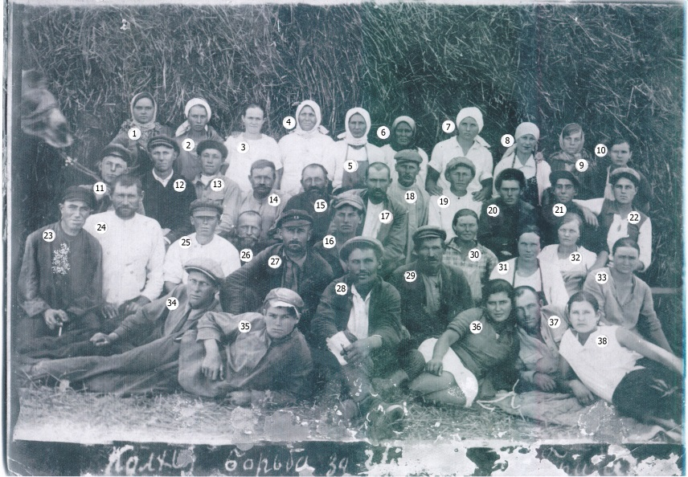
История образования АКХ « Колос», начинается в 1930 году когда было образовано шесть мелких колхозов.
В хуторе Старая Станица – колхоз имени Сталина.
В хуторе Красновка колхоз Борьба за Урожай первая бригада, в последствии переименован в колхоз имени Ворошилова.
В хуторе Масаловка – колхоз имени Кирова.
В хуторе Бородиновка – колхоз «Борьба за урожай» вторая бригада.
В хуторах Диченск, Абрамов и Дубовой – колхоз имени Молотова.
В хуторе Скородумовка – колхоз имени Буденного.
Известно, что колхоз имени Сталина при организации получил как «приданное» 2 трактора «Фордзон» и одну молотилку от товарищества по совместной обработке земли.
В 1937 году началось объединение мелких хозяйств. Колхоз имени Сталина и колхоз имени Буденного объединились в колхоз имени Сталина. В 1950 году колхозы имени Ворошилова (Красновка), имени Кирова (Масаловка) и «Борьба за урожай»(Бородиновка) объединились в колхоз имени Ленина. Завершающим в объединении соседних хозяйств стал 1957 год, когда колхоз имени Ленина слился с колхозом имени Сталина.
Укреплённое хозяйство стало называться колхозом имени Ленина. Общая земельная площадь составила 19400 гектаров, работающих в хозяйстве колхозников достигало 638 человек, в том числе доярок было – 61, скотников – 80, трактористов – 53, водителей – 23.
А вот данные о деятельности хозяйств в разные годы.
 | 1930 | 1937 | 1959 | 1990 | 1999
работающих |  | 600 | 638 | 459 | 120
Волов | 70 | 500
Лошадей | 65 | 200 | 142
коров | 180 |  | 845 | 1100 | 140
КРС |  |  | 2424 | 3300 | 253
Свиней |  |  | 1700 | 3300 | 480
овец |  |  | 2900
Куры, утки |  |  | 15000
пчелосемей |  |  | 185
пашни |  |  | 10880 | 10400 | 6330

С 1958 по 1962 год председателем колхоза имени Ленина работал Н. А. Иваненко.
С 1962 по 1982 год руководил коллективом хозяйства И. Н. Сухорубченко. За эти годы в колхозе интенсивно велось строительство: это кормоперерабатывающий завод «Дон - 6» в Каменной балке, там же ферма по интенсивному откорму бычков, затем построили гусиную ферму, корпуса МТФ № 3, в которых разместили новую черно – пеструю породу коров, они давали в год от 3 до 3,5 тонн молока. На этой ферме было много передовых доярок, в том числе Герой Социалистического труда Прасковья Филипповна Лаврухина, а заведующий фермой была так же орденоносец Светлана Александровна Такленок. На МТФ № 1 в хуторе Харькове передовой дояркой многие годы была Елена Тимофеевна Рыковская, на МТФ № 4 – Валентина Петровна Дюбина.
Была долгое время в хозяйстве большая овощеводческая бригада, которая производила более 1000 тонн овощей. Был сад, он размещался на 28 гектарах. Пик развития животноводства в хозяйстве пришёлся на 1980 год. Тогда в колхозе имени Ленина было 4.300 голов крупного рогатого скота, в том числе 1.400 коров, 2.600 свиней, тогда же получали 2.600 поросят.
Приятно вспомнить, что в конце 1980 года тракторный парк насчитывал 82 единицы, было 36 зерноуборочных комбайнов, 13 силосоуборочных. В тот год дизельного топлива поступило 1123 тонны, 473 тонны бензина, 46 тонн дизельного масла. Расход ГСМ был такой: трактора израсходовали 693 тонны, комбайны – 90, на стационаре -284 тонны.
В тот год нам поступило 780 тонн минеральных удобрений. А реализовали земледельцы с урожая 1980 года 3.641 тонну зерна, 1040 тонн овоще – бахчевых культур, 684 тонны подсолнечника. Животноводы продали 2.614тонн молока, 126 тонн мяса, плюс реализация племенного скота, в том числе КРС – 49 тонн, свиней – 4 тонны.
В феврале 1986 года председателем колхоза имени Ленина стал П. А. Палупанов. За годы его руководства в бригадах были построены пункты технического обслуживания, крытые тока, мельница, пекарня, масло цех, во всех бригадах установлены 40 –тонные весы, склады. Колхоз имени Ленина был преобразован в АКХ Колос. Председателем избран Сядченко Николай Павлович
Сельхозпредприятие ЗАО Агрофирма «Крона -2»
Агрофирма ЗАО «Крона -2» берёт своё начало во времена царствования императора Александра II.
В 1877 году на Балканах вспыхнуло восстание против Турецкого гнёта, восстали Сербия, Черногория, Болгары. Восстание в Болгарии Турки утопили в крови. Вначале Россия восставшим христианам помогала деньгами и оружием. Но эти меры оказались мало эффективными .Россия вступила в войну с Турцией, чтобы освободить Балканские христиане страны от Турецкого ига. В войне 1877 – 1878 г.г. активное участие принимали Донские казаки. Шесть казачьих полков шили в арьергарде Русской армии. В этих полках воевали и казаки из х. Краснов (Красновка). После разгрома Турок и освобождения Болгарии. Казаки находились на постое в Болгарских деревнях. Там они впервые увидели как выращивают овощи: перец, помидоры, баклажаны, зелень, различная приправа. Как известно из истории казаки были предприимчивы их заинтересовали заморские овощи и зелень. Они об этом написали своим родным в хутор Краснов, хуторскому атаману. В хуторе на казачьем кругу было решено пригласить болгарских крестьян к себе, выделить им землю в аренду, что бы болгары начали выращивать заморские овощи у нас, и в дальнейшем перенять у них
навыки выращивания этих овощей и зелени, и самим в будущем выращивать эти овощи. Так как эти овощи в России были в цене и от их реализации можно было поиметь хороший достаток. В Болгарии красновские казаки убедили крестьян, что переехав жить к ним они получат землю и будут иметь от реализации овощей хорошую прибыль. Приехавшим в х. Краснов болгарам выделили землю на месте где сейчас находятся склады Агрофирмы «Крона -2». Болгары на реке Глубокой построили платину на ней установили водяное черпальное колесо. Вода падая с платины на черпальное колесо заполняла черпаки водой и одновременно крутило его, вода с черпаков по желобам попадала в оросительные каналы, а оттуда шла для полива овощей и зелени, высаженной болгарскими крестьянами. Красновские казаки, казаки из близ лежащих станиц и хуторов нанимались в летний период на работу к болгарам, чтобы узнать технологию выращивания овощей и получить семян для дальнейшего выращивания этих овощей у себя дома. Болгарские крестьяне жили в х. Краснов ( Красновка) до 1914 года, до начала первой мировой войны. Так как Болгария была союзником Германии, болгарским крестьянам пришлось покинуть Донскую землю и вернуться на родину. Красновские казаки и казаки с ближних хуторов и станиц не теряли с ними связь. В годы гражданской войны казачьи семьи эмигрировали, бежали от красного террора именно в Болгарию к знакомым болгарским крестьянам. Те их приютили, и они оставались там жить до окончания Второй мировой войны. После прихода Советских войск в Болгарию, эмигрированные казачьи семьи НКВД погрузила в вагоны и отправили на каторгу в Сибирь. По дороге, много казачьих детей, стариков умерло от голода. Белоказаков принимавших участие в Гражданской войне и воевавших против большевиков расстреливали на месте. Среди расстрелянных был Иван Владимирович Краснов, сын Феодосии Семёновны Красновой, уроженцы х. Краснов (Красновка). После революции в 30 –х годах на месте где болгары выращивали овощи был организован лесопитомник. -27- В нем выращивались деревья, для высаживания в лесах и лесополосах. После Второй Мировой войны лесопитомник был преобразован в плодопитомник, там выращивались овощи: помидоры, огурцы,
баклажаны, лук, выращивалась клубника. Был посажен сад, в нем росли яблоки, груши, вишня, черешня. По молодому ещё не плодоносящему саду сажали бахчевые культуры: арбузы, дыни. Мы, казачата летом купаясь летом в реке Глубокой пытались полакомиться арбузами и дынями, иногда эти попытки для нас были плачевными. Бахчи охранял дед (Пурик) Пуриков, у него берданка всегда была заряжена солью. Он на любителей полакомиться арбузами, прямо таки охотился как за дичью. Кое - кто получал заряд солью в мягкое место и спину, этому счастливчику, тогда часами приходилось просиживать в реке, что бы соль растворилась и вышла из раны. От полученной заряда соли всё тело горело, щипало ужасно, что бы облегчить это страдание, было одно спасение – вода!
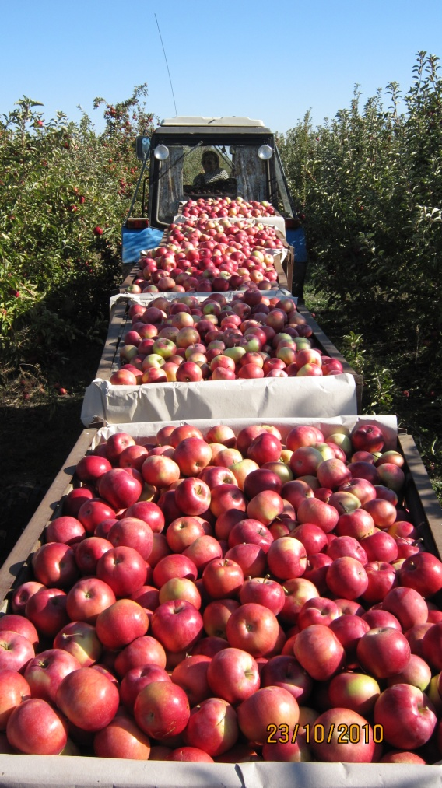
На землях нынешней Агрофирма «Крона -2» В 1951 году был образован Зверевский плодопитомнический совхоз. На основании Приказа № 176 от 21 марта 1957 г. Зверевский плодопитомнический совхоз, в Зверевском районе ликвидируется, организован Белокалитвенский плодопитомнический совхоз. Решением Ростовского облисполкома от 21 февраля 1958 года № 80 Белокалитвенский плодопитомнический совхоз ликвидирован.
В соответствии с Приказом № 226 от 25 февраля 1958 года по Ростовскому областному управлению сельского хозяйства образован Каменский плодопитомнический совхоз.
25 января 1988 года Каменский плодопитомнический совхоз переименован в Красновский плодосовхоз.
На основании свидетельства регистрации главы администрации Каменского района № 421 от 29 сентября 1992 года Красновский плодосовхоз преобразован в акционерное общество закрытого типа «Крона – 2».
На основании свидетельства регистрации главы администрации Каменского района № 276 от 11 марта 1997 года акционерное общество закрытого типа «Крона – 2» преобразовано в открытое акционерное общество «Крона - 2». Директор «Кроны -2» Н. В. Сысоев.

В настоящее время генеральный директор ЗАО «Агрофирмы «Кроны -2» Сысоева Марина Викторовна.
Наиболее крупные награды:
На всероссийской выставке «Золотая осень – 2008», в год 10 – летнего юбилея выставки, коллектив ЗАО «Агрофирма «Крона»» был удостоен диплома первой степени и золотой медали. Золотую медаль получила продукция плодово – ягодных культур ЗАО «Агрофирма «Крона -2» золотая осень – 2010 и 2012 г.г.
Сегодня в хозяйстве 5000 га земли не считая сада, 400 га – садовое хозяйство, 3 га – питомник. В настоящее время в хозяйстве вышли на такой уровень, что плодов на переработку практически не остаётся, весь урожай уходит на продажу.
Фруктохранилище на 1200 тонн, оборудованное новыми импортными холодильниками и другими системами транспортировки и обработки. Ведётся постоянная работа по оптимизации использования земель.
Количество рабочих мест (в сезон) – 140.
Ведутся работы по расширению площади интенсивного сада на капельном орошении до 104 га. В саду выращиваются: яблоки, груши и косточковые культуры.
Достаточно стабильны показатели в полеводстве, отработана система хранения зерна, для чего в хозяйстве имеется зерносушилка, ЗАВ и другое оборудование. Линейка техники представлена разнообразными машинами как отечественного, так и импортного производства. Фирмой регулярно оказывается благотворительная помощь детям больным онкологическими заболеваниями: детскому социально – реабилитационному центру г. Коломна, благотворительному фонду «спасение» г. Санкт – Петербург. А так же выделялись средства на строительство храма мкр. Заводской,
Красновскому казачьему обществу, на строительство Поклонного креста, на проведения благотворительной Рождественской детской ёлки, на пополнения фонда Красновской сельской библиотеки.

Вторая Мировая война.
Освобождение х. Красновка от немецких, румынских, итальянских войск.
Танковый десант.
Танки с десантом вошли в х. Красновка 14 января 1943г. в районе казачьих куреней Самохиных, Красновых. Хуторяне казаки и казачки с радостью встретили танкистов. Около куреня Красновых состоялся импровизированный митинг, на котором красновцы поднесли освободителям хлеб – соль.
Угощали танкистов и десантников пирожками, горячей картошкой. Красновские казаки рассказали десантникам где находятся фашисты. Немецкие солдаты, ничего не подозревая, спокойно отдыхали в тёплых куренях, располагавшихся по ул. Мостовой. Казаки Константин Акимович Филиппов и Сергей Фёдорович Курбатов согласились показать дорогу к куреням, где находились немцы. Танки с десантниками на броне поехали по указанным адресам. Услышав работу танковых двигателей, немцы выбегали из куреней, бросая свое имущество, и, не оказывая сопротивления, отступили в сторону железной дороги.
У куреня Гайдуковых два десантника соскочили с брони танкетки. Один из солдат бросил лимонку в окно куреня, но она не взорвалась. Выскочивший во двор немецкий унтер – офицер выстрелил в нашего десантника. Танкетка, развернув башню, открыла ответный огонь из пулемёта. Немцы, хаотично отстреливаясь, отступили в сторону Каменска. Погибшего десантника с почестями похоронили рядом с усадьбой Гайдуковых. После войны останки солдата перенесли в общую братскую могилу.
КОНЕЧНОЙ ЧЕЛЬЮ танкового десанта был захват гужевого моста через р. Северкий Донец в районе набережной. Освободив Красновку, танковый десант уехал в сторону Каменска. На подходе к хутору Погорелову он был обстрелян из пушек, которые располагались на опушке красновского леса. Один танк был подбит. Танкисты, покидая машину, попали под обстрел. От осколка снаряда погиб один из
танкистов – Алексей Иванович Легков. Алексей родился в этом хуторе, здесь жили его родители. Не доехав до родного дома 100 метров, Алексей погиб. Танковый десант, стремясь выполнить поставленную перед ним задачу, с боем доехал до переправы через Северский Донец. Немецкие войска успели взорвать гужевой мост. Танки по льду устремились на другой берег. Легкие танкетки благополучно достигли противоположного берега, а под Т – 34 лед не выдержал, и танк ушёл под воду. Оставшиеся танкисты и десантники, закрепившись на правом берегу реки, вели ожесточённый бой. Но в неравном сражении почти все погибли.
16 января со стороны красновских дач, преодолевая минное поле, в Красновку вошла 333 стрелковая дивизия. На окраине хутора один танк Т – 34 подорвался на мине, но экипаж остался жив. Командиром этого танка был лейтенант Пётр Никифорович Миронов. Танкисты отремонтировали свой танк, и впоследствии приняли участие в разгроме немецкой части, прорывавшийся в Каменск. Штаб 333 дивизии разместился в курене казака Степана Васильевича Усачева. В курене Ефрема Краснова находился медсанбат, в курене Петра Федоровича Бородина – дивизионный штаб связи и перевязочный пункт, в саду размещалось подразделение катюш.
333 стрелковая дивизия с 16 января и по 13 февраля вела боевые действия по освобождению Каменска от немецких войск. В этот период времени Красновка находилась в полосе фронтовых боёв, ежедневно подвергаясь миномётному и артиллерийскому обстрелу. Хуторяне в течение месяца спасаясь от обстрелов, жили в подвалах и погребах. Но от прямых попаданий мин и снарядов не спасали ни подвалы, ни толстые кирпичные стены. В кирпичное здание дореволюционной постройки, которое находилось около железной дороги, попала мина. Пробив чердачное перекрытие, она взорвалась внутри. В это время в здании находились наши военнослужащие, 16 солдат погибли. От обстрелов гибли и мирные жители.
В начале февраля после разгрома под Сталинградом немецкие части отступали, стремясь соединиться со своими войсками. Из – под г.
Миллерово отступала одна из таких частей. Она попыталась пробиться через Красновку в Каменск, одновременно стараясь захватить и уничтожить штаб 333 стрелковой дивизии. Немцы шли к хутору по полю со стороны сегодняшнего плодового хозяйства «Крона - 2». Немцы вовремя были замечены казачатами, катавшимися на санках на р. Глубокая. Среди казачат был и ныне здравствующий Геннадий Степанович Усачёв. Ребята предупредили о приближавшихся немцах командование дивизии. В спешном порядке была организована оборона по берегу р. Глубокая. С передовой по рации вызвали два танка Т – 34, два бронетранспортёра и роту автоматчиков.
В этом бою принял участие и отремонтированный танк лейтенанта Миронова. Танки, переехав через реку, открыли огонь из пушек и пулемётов по наступающим немецким войскам. Немцы ожесточённо сопротивлялись, ведя огонь из автоматов, пулемётов и пушки. Один из снарядов пробил башню танка лейтенанта Миронова, попав в стрелка Федю Жарова и убив его. Родом Федя был из г. Москвы.
Бой длился несколько часов. После битвы было открытое, и немецким солдатам негде было укрыться. Обезумев от страха, они сбивались в кучи. Подходившие танки расстреливали их из пулемётов и давили гусеницами.
Несколько немецких солдат сумели незаметно проникнуть на окраину хутора. Они спрятались в канаве. Которая огораживала усадьбу казака Петра Фёдоровича Бородина. И когда из куреня вышел офицер связи старший лейтенант Д. Л. Черкасов и стал рассматривать в бинокль после битвы, немцы открыли по нему огонь. Офицер был убит. На следующий день вместе с солдатами на поле боя пошли посмотреть красновские казаки. Перед ними предстала страшная картина: везде лежали убитые немецкие солдаты. Снег был весь красный от крови. Но самое удивительное было то, что лица убитых солдат были накрыты носовыми платками. Таким образом, оставшиеся в живых солдаты, не имея возможности похоронить погибших, отдали им последние почести.
Хоронили советских и немецких солдат женщины и подростки. Красновские казаки почти все были на фронте. Колхоз выделил две подводы, тягловой силой были быки. Немецких солдат свозили в траншею, которая находилась в 200 метрах от сегодняшних складских помещений «Кроны – 2»
Советских солдат хоронили в братской могиле около начальной Красновской школы. Многие немецкие солдаты к тому времени, когда начались захоронения, были раздеты. Местные жители поснимали с них одежду и обувь. Из – за этого трудно было различить, кто немец, а кто русский. И поэтому в братской могиле , находящейся возле школы, лежат и немецкие солдаты. Позже в ней были захоронены останки всех погибших советских солдат, которые ранее были захоронены в х. Красновка. На братской могиле установили обелиск с выбитой на нём 71 фамилией солдат и офицеров, отдавших свои жизни при освобождении хутора.
В 2005 году на обелиске была установлена плита с выбитыми на ней 57 фамилиями казаков х. Красновка, погибших во второй мировой войне.
Каждый год начиная с 1943г., 13 февраля, в день окончательного освобождения Каменского района от немецких войск, благодарные хуторяне приходят к обелиску. Перед собравшимися выступают ветераны войны и труда. Ребята из Красновской школы читают стихи о войне. Преподаватели зачитывают фамилии всех погибших воинов, захоронённых в братской могиле. По окончании митинга к обелиску возлагаются венки и цветы.
В 70 годах двадцатого столетия красновцам снова напомнило о себе жестокое сражение, прошедшее в конце января 1943. Когда прокладывали водопровод от Бородиновского водозабора на пухо – перовую фабрику, экскаватор вскрыл военное захоронение. В земляных отвалах лежали черепа, кости, останки одежды, термоса для еды. На место вскрытия приехали сотрудники КГБ. Весь район вскрытия был оцеплен. Несколько дней шло разбирательство. Когда установили, что здесь захоронены немецкие солдаты, была дана команда все останки
солдат собрать, сложить их в траншею и зарыть. Сверху все захоронение засыпали чистой землёй , и уже ничто в настоящее время не напоминает о том бое.
На месте боевых действий летом колосится пшеница. Рядом с захоронением немецких солдат растут саженцы яблонь и груш. Только память красновцев жива. Из поколения в поколение передаются рассказы о том, как советские солдаты вели жестокий бой с озверевшими фашистами, которые, выходя из окружения, любой ценой стремились прорваться к своим в город Каменск – Шахтинский. Если бы им удалось прорвать оборону наших войск и войти в хутор Красновка, его жители были бы уничтожены. Так давайте же понимать и не забывать о тех солдатах и офицерах, которые, отдав свои жизни, спасли будущее поколение от коричневой чумы двадцатого века и навечно остались лежать в нашей донской земле.

Каменское Производственное Объединение Грузового Автотранспорта.
В хуторе Красновка автопредприятие основано в 1955 году. Первоначально оно называлось Сельхоз Транс. Автомобильный парк состоял из автомашин:
Газ-51, Газ-93.
Автопредприятие Сельхоз Транс было преобразовано в Автоколонну.
Автомобильный парк пополнился автомобилями Зис, Зил -164.
В 1965 году автоколонна стала номерной автоколонной: № 1516.
Автопарк состоял из автомашин Зил -164, Зил -130, Каз-606, Каз-608.
С 1976 года в автоколонну стали поступать КАМАЗы серии 5320, 5410 длинномеры, и с прицепами.
Автопарк автоколонны состоял из 320 штук КАМАЗов и других марок автомашин.
На автопредприятии работало свыше 380 человек рабочих и служащих.
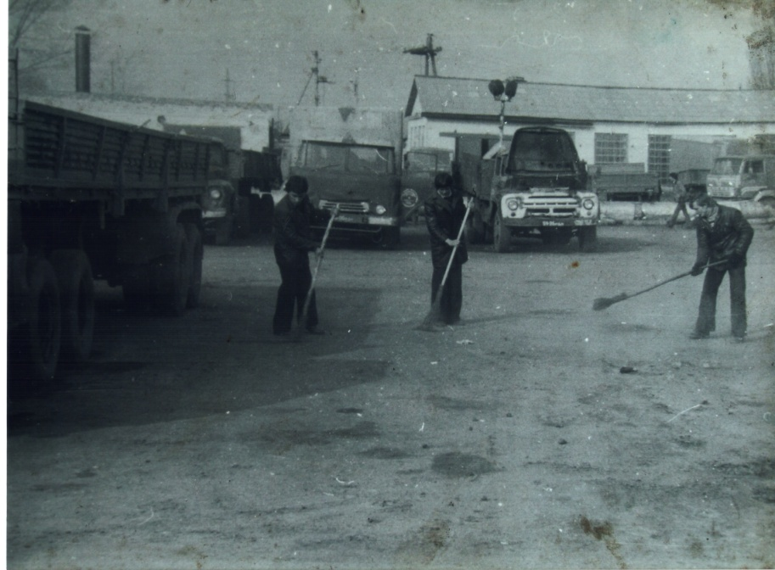
В 1980 году автоколонна № 1516 была преобразована в производственное объединение Автотранспорта. Автотранспортное Объединение размещалось на площади 4 гектара.
Автотранспортное Объединение располагало мастерскими: состоящие из реставрационного участка, где реставрировались тормозные колодки и вся гидравлика автомашин, плотницко-столярного участка, где производилось ремонт кузовов, токарного участка состоящего из токарных, фрезерных, сверлильных станков, аккумуляторно-вулканизационного участка, где производился ремонт и зарядка аккумуляторов, вулканизация камер, сварочного, кузнечного, слесарного участков, где производился ремонт автомобилей. На автопредприятии были: медпункт, складские помещения, котельная, откуда подавалось тепло во все административные и производственные помещения. В зимнее время горячий пар подавался для подогрева масла в картерах автомашин. Была построена баня, выстроены теплые ангары для ремонта автомашин. Построен клуб, в котором размещались буфет, красный уголок, актовый зал был предназначен для просмотра кинофильмов, концертов. В клубе автотранспортного предприятия в выходные дни для жителей х. Красновка показывались художественные фильмы. После просмотра фильмов устраивались танцевальные вечера. Это было единственное культурное учреждение х. Красновка. Где жители Красновки могли поседеть в буфете, где показывались для детей мультфильмы, для взрослых кинофильмы. Красновская молодёжь могла проводить танцевальные вечера на танцплощадке. После распада Советского Союза Производственное Объединение Грузового Автотранспорта перестало существовать. Автомобили не исчерпавшие свой моторесурс были переведены в город Каменск – Шахтинский, в основной гараж. Автомашины подлежащие списанию были проданы. Вся территория с располагающимися на ней административными и производственными помещениями была продана частному предпринимателю. Был продан и клуб. Предприниматель перестроил клуб в ночное развлекательное заведение получившее название «Старое место». С закрытием Автотранспортного предприятия многие мужчины х. Красновка лишились места работы, это было единственное предприятие в х. Красновка где можно было за квалифицированный труд получить достойную зарплату. Лишившись работы красновцы в настоящее время вынуждены выезжать на заработки в другие города.

История Красновской сельской библиотеки.
Верьте иль не верьте, а жили на белом свете в стародавние времена Краснов Алексей Константинович и жена его Татьяна, и был сын у них Василий Алексеевич.
Когда Краснов Василий Алексеевич женился на Мавре, то она не пришлась ко двору родителей жениха своего. И в 1920 – 1930 г.г. построили они себе дом из дерева, который стоял на окраине х. Красновка, там где в настоящее время ул. Мостовая. Примерно в районе 30 – 50 номеров.
Дом этот был поднят примерно на 1 м. от земли на фундаменте, с большим крыльцом и двумя комнатками внутри.
Под крыльцом жила домашняя птица, и были у Василия и Мавры дети: Махора, Александра и Николай.
Николай и родители в войну погибли, а Махора с Александрой в послевоенное время вышли замуж и продали родовое гнездо.
Дом был разобран и перенесён. На новом месте его собрали, но немного видоизменили. Теперь уже фундамент поставили невысоко от земли, а внутри объединили всё в одну большую комнату.

И стоит он и по сей день на том же месте, где и прежде стоял, по адресу: улица Октябрьская 139 «а».
После его переноса в послевоенное время в этом доме было правление колхоза «Ленина», и работали в этом здании 3 -4 человека. Днём это было правление, а вечером собиралась молодёжь на танцы.
Потом в х. Красновка приехали первые переселенцы корейцев и им отдали правление под жильё. Эта семья пробовала выращивать рис, но у неё не вышло.
После корейцев в этом здании создали отделение почтовой связи. Заведующим этого отделения был Суров Алексей Кириллович. Это было примерно в 60 – х годах прошлого века.
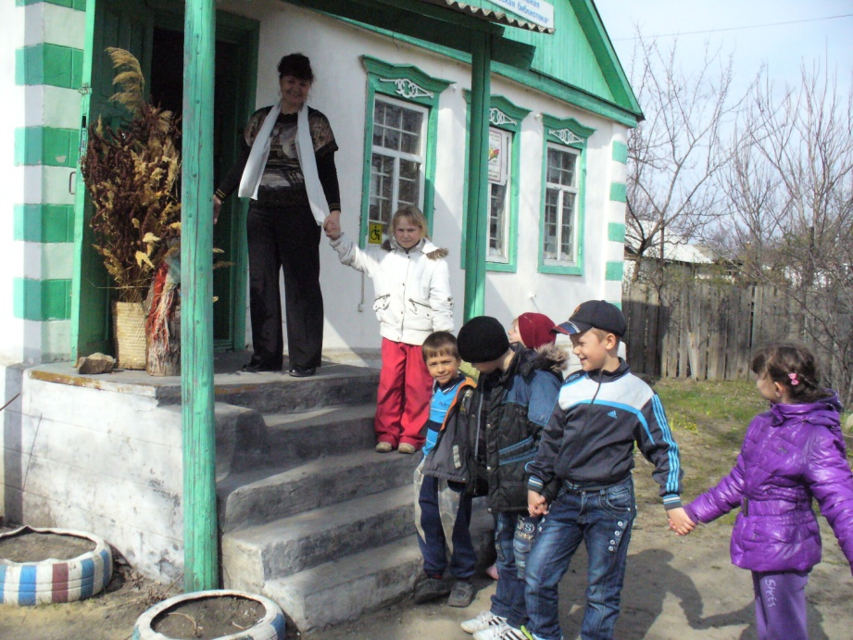
С 1982 года и по настоящее время в здании находится библиотека, которая приобрела статус муниципального учреждения культуры Каменского района «Красновская центральная поселенческая сельская библиотека», директором которой является Кухарь Татьяна Петровна с 2009 года. В 2013 году в библиотеке записано 2534 читателя Красновского с/поселения. Работники библиотеки активно участвуют в жизни хутора, приобщая население к духовным ценностям поколений
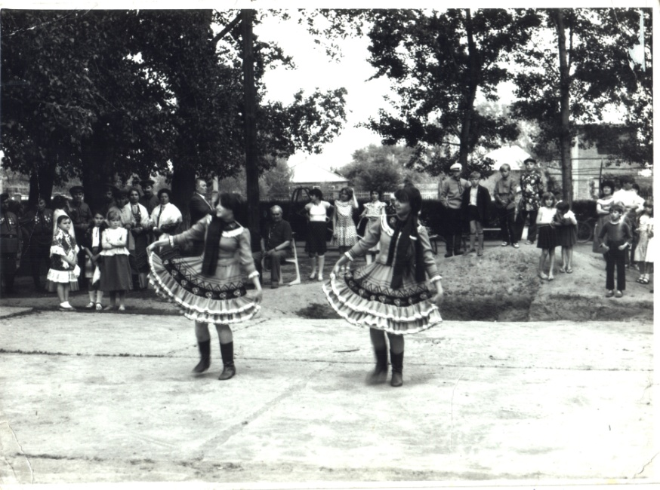
Так издавна ведется век от века
Любую из эпох в пример возьми,
Всегда была и есть библиотека
Каналом приобщенья человека
Ко всем духовным ценностям земли.
Доверена нам мудрость поколений,
И в этом видим мы сегодня свой удел,
Чтоб книга нужная дошла до человека,
Чтобы осталась в жизни важной вехой
И спутницей её великих дел. (фото. Со школьных лет Кухарь Т.П.
(Каплеева справа) принимала активное участие в
жизни казаков хутора )
Чтоб книга помогла ему учиться,
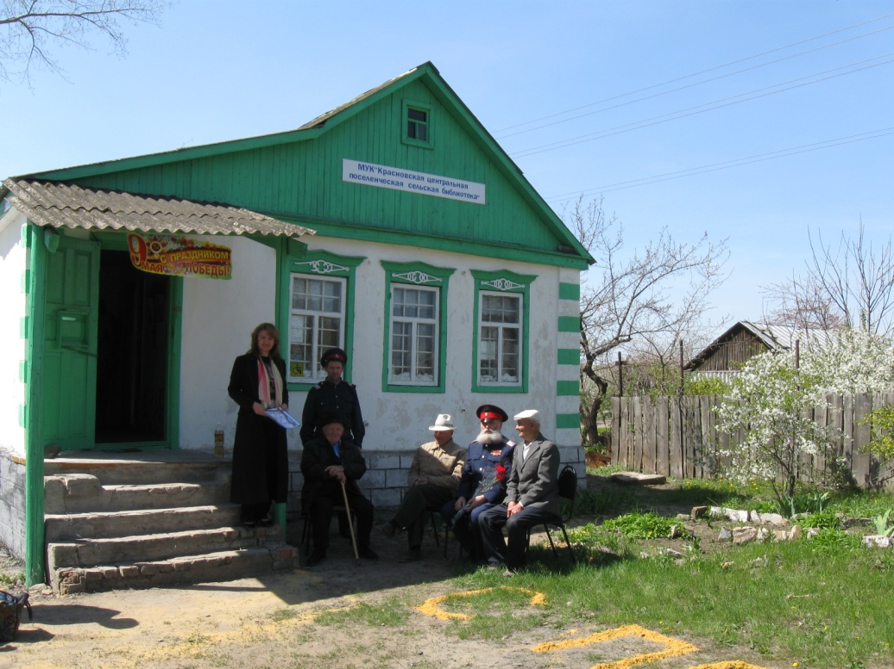
Учиться, чтобы знать,
Учиться, чтобы жить,
Учиться, чтоб творить,
Учиться, чтоб бороться,
Учиться, чтоб гореть,
Учиться, чтоб любить,
Учиться в жизни человеком быть!

(фото. Мероприятие под лозунгом «Я сердцем горд и духом смел» проводит директор МУК «Красновская ЦПСБ» Кухарь Т. П. в гостях ветераны ВОВ, представитель Красновского казачьего общества)

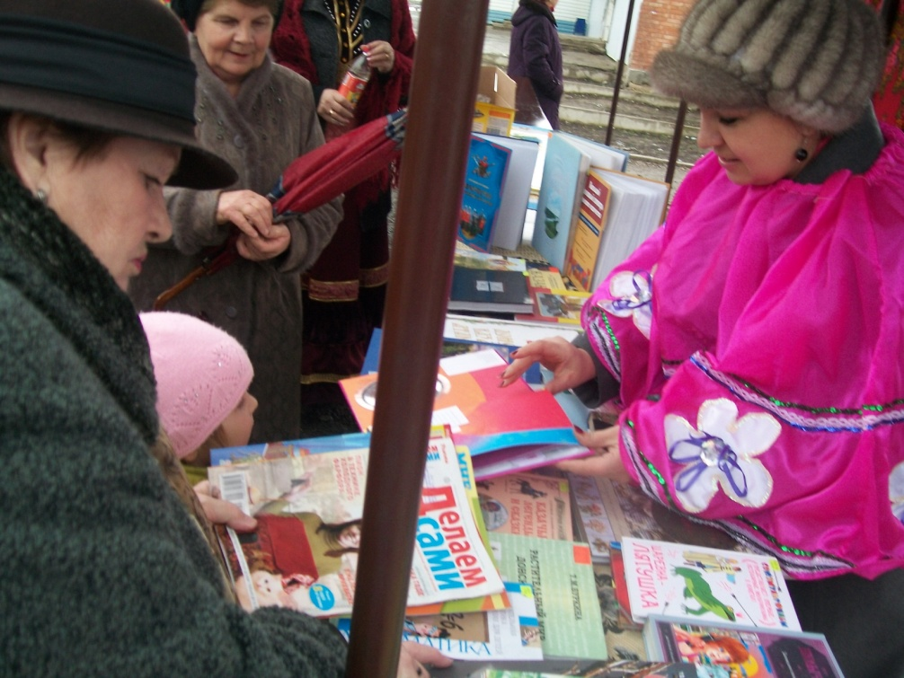

(фото. Книжная выставка на праздничном мероприятии «Развесёлая масленица» директор МУК «Красновская ЦПСБ» Кухарь Т. П. предлагает книги поселению)

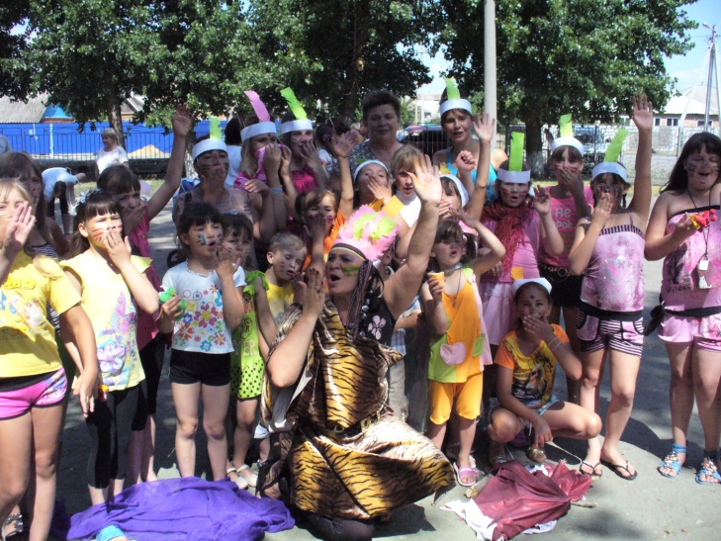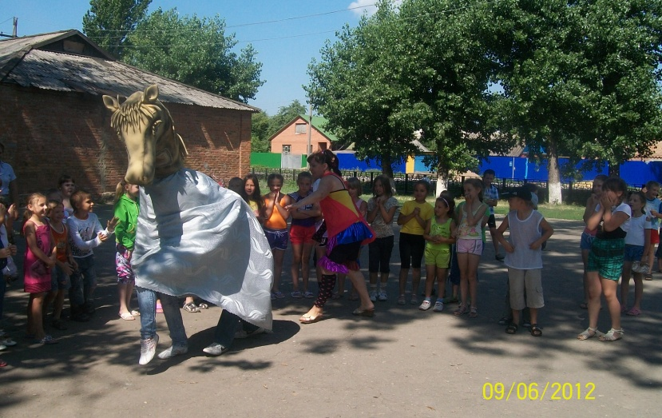
(Фото. Мероприятие день защиты детей (фото. Мероприятие день защиты детей
2013г.Вождь племени- директор МУК 2012г. «Наши дети лучшие на свете»)
«Красновская ЦПСБ» Кухарь Т. П.)

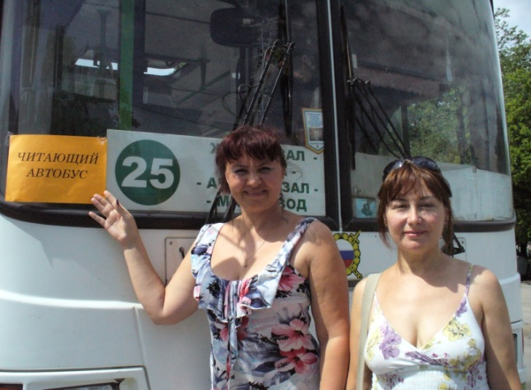
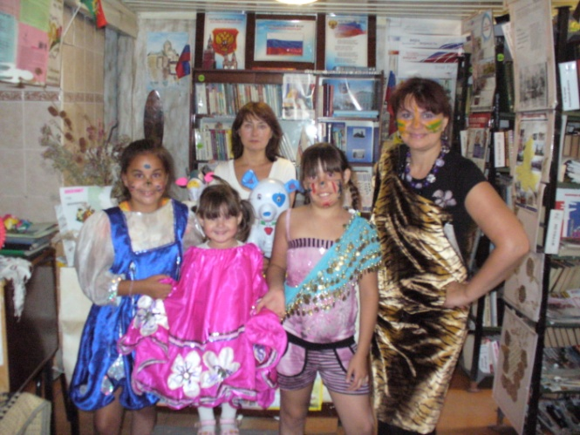

(фото.) директор МУК «Красновская ЦПСБ»
Кухарь Т. П., библиотекарь Татаринова Е.Н.
проводят мероприятие «Читающий автобус 2013г.»)
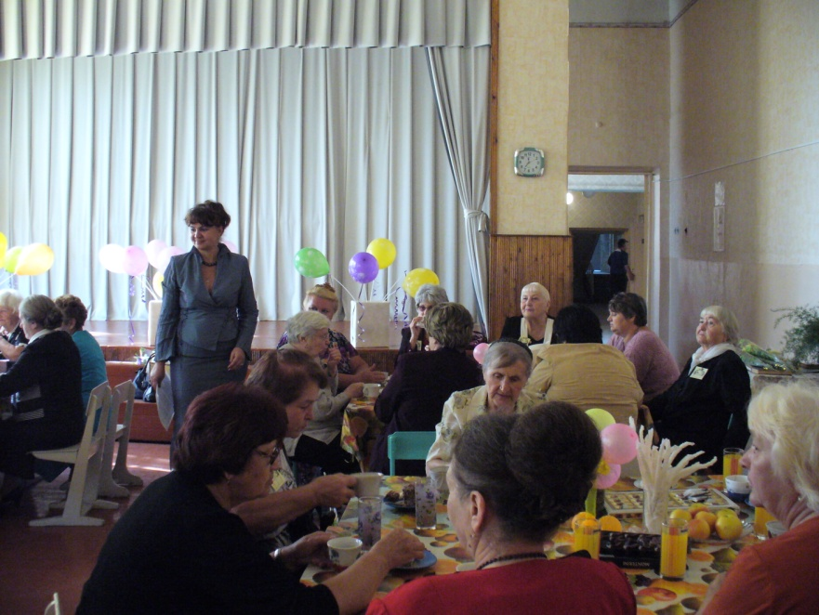

(Встреча учителей и учителей ветеранов Красновского сельского поселения 2013г.)
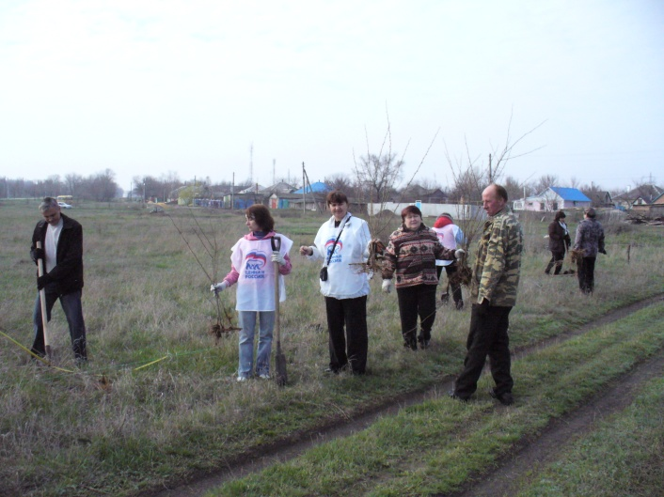
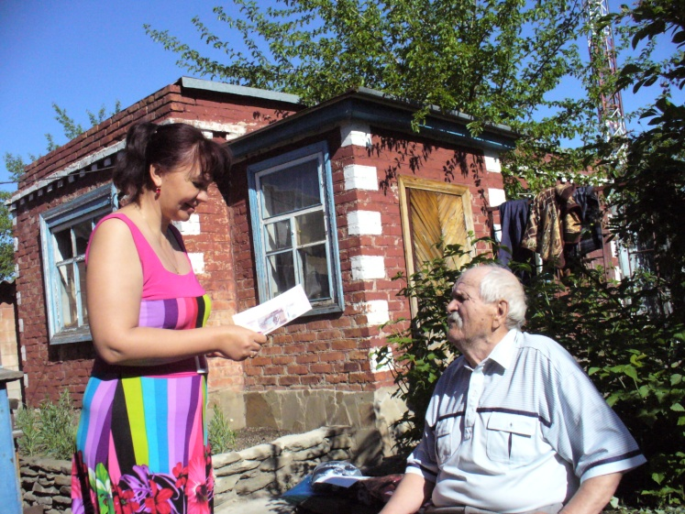

(фото. «До земли поклонюсь…» директор МУК (фото. День древонасаждений 2013 г.
«Красновская ЦПСБ» Кухарь Т. П., поздравляет участие принимали: председатель
на дому ветеранов ВОВ с праздником победы) профсоюза Каменского района Осинкин
А. М. и жители хутора Красновка)

Работники Красновской библиотеки:
Карабанчук И. А. – 1982 – 1986 г. г.
Пащенко Н. П. – 1986г.
Погребнова Е. А. – 1987 г.
Диченскова В. В. – 1989 г.
Лебединская – Какмисарова И. Н. – 1996 г.
Погребнова А. Н.
Долгоносова М. Г.
Шумилина О. Н.
Кухарь Т. П. с 2009 г.
Панченко А. В.
Каплеева В. А.
Татаринова Е. Н. с 2012 г.

МУК «Красновская ЦПСБ» неоднократно награждалась грамотами и благодарственными письмами за участие в районных и областных конкурсах разного уровня.

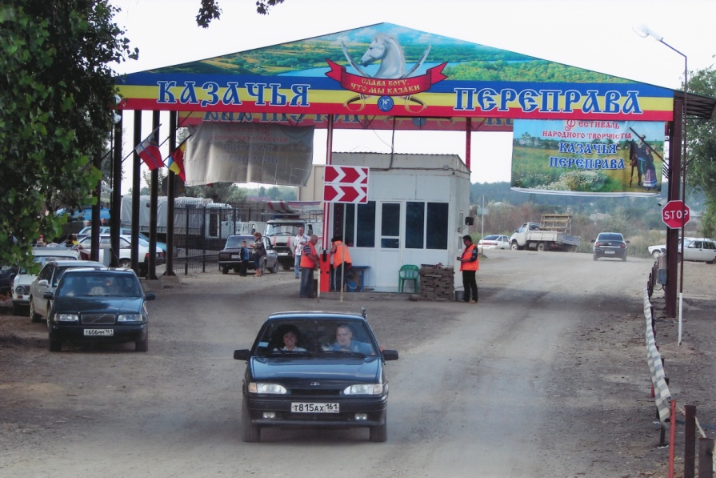
Казачья переправа.
На территории Х. Красновка находится ОАО «Айсберг» руководитель предприятия частный предприниматель Д.В. Рудаков, ему же принадлежит казачья переправа соединяющая левый и правый берега реки Северского донца.
Летом ко мне в гости приехала внучка Людмила. Мы пошли гулять по городу Каменску, спустились к набережной реки Северский Донец. Моя внучка с любопытством рассматривала скульптуру рыбака,
фотографировалась возле нее. Затем Людмила спросила меня: «Дедушка, а что это за насыпь, заросшая кустарником, и почему она так далеко выступает в реку?». Я рассказал ей историю насыпи и то, что связывало меня с этим местом. Мы с моей прабабушкой, Людмилой Никитичной Красновой (в девичестве Сурова, уроженка х. Астахов, 1886 г.), продавали овощи, зелень, фрукты на Каменском базаре, который в то время находился неподалеку от набережной. Расторговавшись, мы шли пешком домой в хутор Красновка. Наш путь лежал через понтонный мост. В 60-е годы понтонный мост существовал и движение на нем было интенсивным. Я также тогда задал своей бабушке вопрос про насыпь и мост. Бабушка поведала мне о том, что эту насыпь сделали казаки, что ранее здесь стоял мост, по которому до революции было большое движение. Через него проходил тракт, соединяющий г. Санкт-Петербург, Москву и Воронеж с Кавказом, ст. Старочеркасской, ст. Новочеркасской. В каретах через мост проезжали путешественники, следовавшие на Кавказ, перевозили грузы, шли войска на войну с Турцией. В годы Второй Мировой войны отступающие немецкие войска взорвали мост. А уже в послевоенное время на месте взорванного моста установили понтонный мост.
Домой мы возвращались в самое пекло, было жарко и душно. А тут на понтонном мосту от реки веяло прохладой, легкий ветерок обдувал разогретое тело, от проезжающего по мосту автотранспорта колыхался понтонный мост. От близости речной воды, колышущегося моста я испытывал ощущение, что иду по волнам реки, уходила усталость, становилось легче дышать, в тот момент я испытал блаженство.
Рассказав все это внучке, я посетовал: вот бы снова пройти по понтонному мосту и испытать те же ощущения. На следующий год летом моя внучка Люда снова приехала в гости ко мне, и мы совершили очередную экскурсию по г. Каменску, спустились к Набережной, но рыбака моя внучка не обнаружила. Увидев
понтонный мост, Люда воскликнула: «Дедушка, твоя мечта осуществилась! Мост стоит, пойдём по мосту на тот берег.». Идя по мосту, я испытал те же чувства. Дул прохладный ветерок, под мостом колыхалась вода, от проезжающего транспорта было ощущение, что я нахожусь в прошлом, 50 лет назад. Так же величаво несет свои воды река Северский' Донец, время не властно над нею. Только по мосту вместо машин с названиями «Полуторка», «Зис», подвод, запряженных лошадьми, пролетают мимо «Мерседесы», «БМВ», «Вольво», «Тойоты» и уж совсем редко наши десятки - «Лады». Перейдя на другой берег, моя внучка
остановилась и прочитала надпись: «Казачья переправа». Людмила спросила: «Дедушка, а кто восстановил переправу и назвал её казачьей?». Я рассказал ей, что очистил насыпь от кустарника, обновил её, подвёл дорогу к насыпи и установил понтонный мост наш Красновский родовой казак, хорунжий Рудаков Дмитрий Владимирович. Он же придумал название переправы .Сам Дмитрий Владимирович из казачьего рода Красновых. А род Красновых знаменит тем, что в 1671 году его прадед Данила Красный основал Каменский городок. Его дед, и прадед, и другие казаки соорудили насыпь, по которой мы сейчас ходим. Его прадед, Ефим Краснов, в свое время спас от неминуемой гибели строевого коня казачьего полковника. За спасение коня казачий полковник ходатайствовал перед атаманом Всевеликого Войско Донского о награждении Ефима Краснова. Был подписан приказ о награждении казака Ефима Краснова в размере 100 рублей. В то время это была большая сумма. Я рассказал внучке, что Дмитрий Рудаков состоит в Красновском казачьем обществе, он помощник атамана. Дмитрий Владимирович награжден медалью «За возрождение Донского Казачества», орденом 2-ой, 3-ей степени «За Веру Дону и Отечеству». Как и его прадеды, Дмитрий Владимирович добросовестный, справедливый казак. Он оказывает спонсорскую помощь казачьему обществу и простым людям, попавшим в затруднительное положнние. Д.М. Рудаков недавно у переправы организовал проведение фестиваля казачьего художественного творчества, собралось много людей, для них это был настоящий праздник.

Е. Мельников, руководитель пресс-службы Донецкого округа подъесаул
Рядом с Казачьей переправой Д.В. Рудаков оборудовал площадку, огородил её художественной, кованной изгородью, установил беседки, покрыл их камышом.
Каждый год в день открытия Казачьей переправы проводится фестиваль народного творчества, куда съезжаются творческие коллективы.
На Покрова Пресвятой Богородице 14.10. на престольный день г. Каменска – Шахтинского и казачий праздник Всевеликого войска Донского.

На этой площадке собираются казаки Донецкого округа, казаки других станиц и хуторов Войска Донского (Красный Сулин, Красносулиновский район, Белокалитвенский район, г. Донецк, г. Каменск – Шахтинский, Каменский район, Миллеровский район, Тарасовский район приезжают казаки и из других хуторов и станиц Ростовской области. Казаки участвуют в спортивных соревнованиях на приз атамана Донецкого округа. Соревнуются в приготовлении казачьей ухи. )
- материал собрал и написал - атаман Красновского сельского поселения Евгений Александрович Мельников.
- оформила и издала - директор МУК «Красновская ЦПСБ» Татьяна Петровна Кухарь.
- фото предоставили: Евгений Александрович Мельников и Татьяна Петровна Кухарь.
Материалы использованные в работе для написания книги:

- архив ГА. РО.
- архив Отдела записи актов гражданского состояния ЗАГС
- архив МБОУ «Красновская СОШ»
- Государственный архив Ростовской областной
- архив РГВИА в г. Москва карты земли войска Донского 1842 г ,1844 года том XII стр.90 на основании плана Юрта станицы Каменской Донецкого округа войска Донского.
- Книга «Лазоревый цвет» Сухарев Юрий Федорович
- воспоминания старожилов:
Краснова(Сурова)Людмила Никитична
Бородина(Краснова)Васса Антоновна
Гришнов Александр Николаевич
Краснов Михаил Данилович
Усачёв Геннадий Степанович
Гайдукова Александра Ивановна

